**建设项目环境影响报告表**

项 目 名 称： 新乡市乾森金属制品有限公司

年加工20万件不锈钢配件项目

建设单位(盖章)： 新乡市乾森金属制品有限公司

编制日期：二O二O年七月

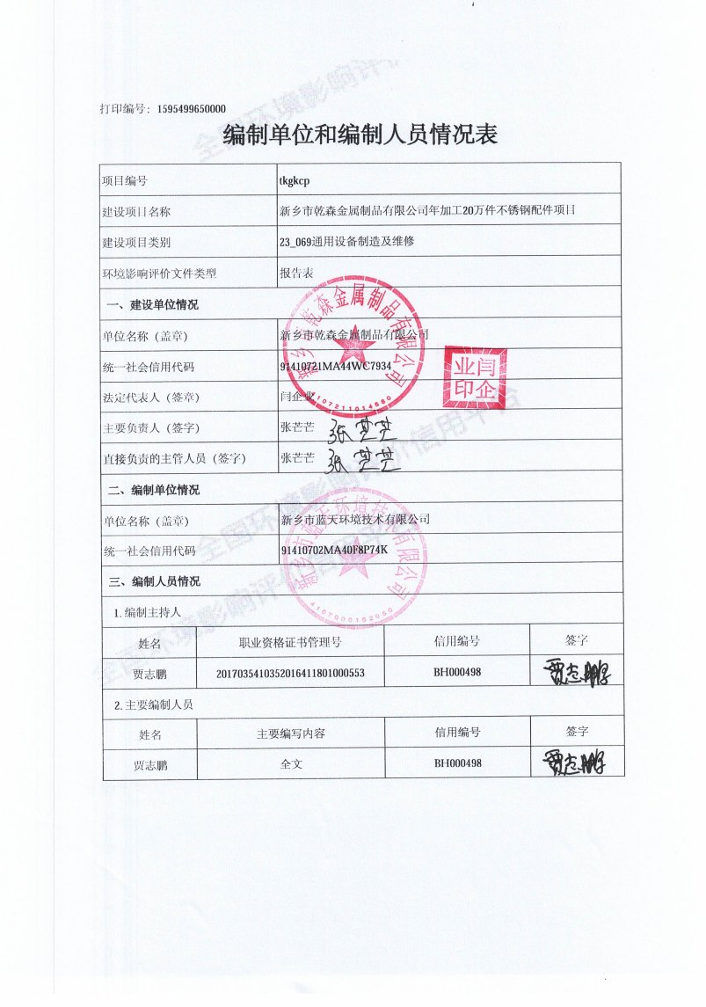

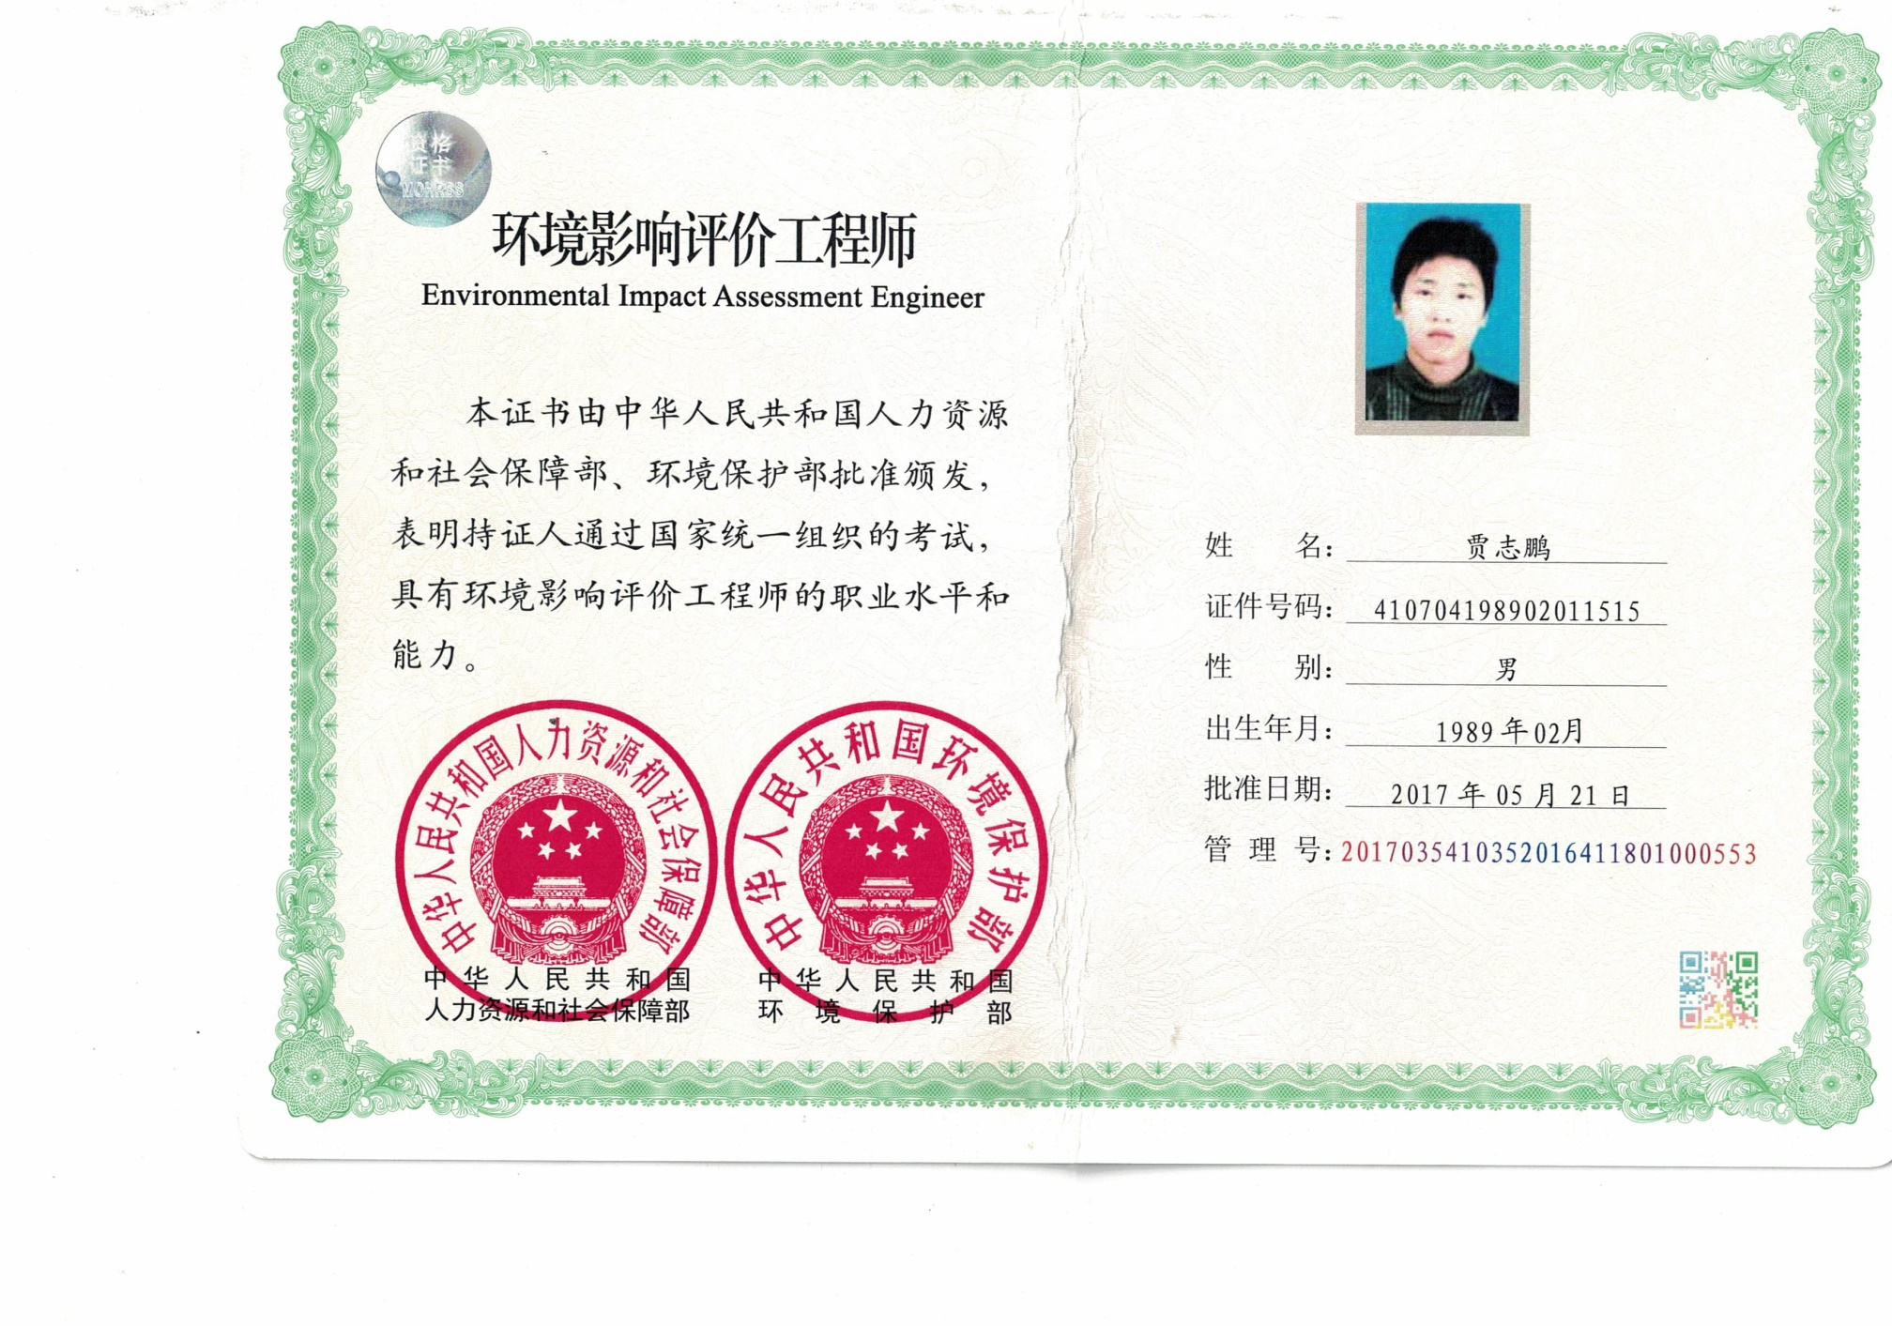

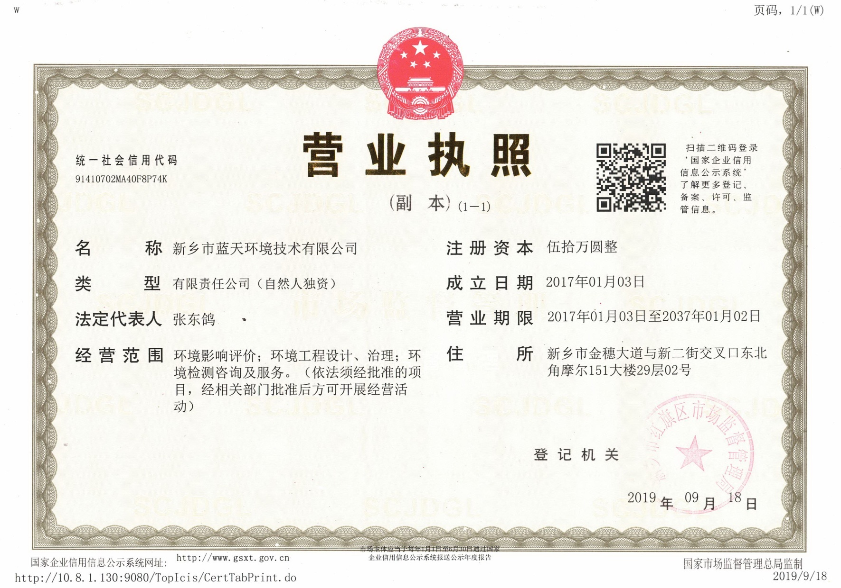

**建设项目基本情况**

|  |  |  |  |  |  |  |  |
| --- | --- | --- | --- | --- | --- | --- | --- |
| 项目名称 | 新乡市乾森金属制品有限公司年加工20万件不锈钢配件项目 | | | | | | |
| 建设单位 | 新乡市乾森金属制品有限公司 | | | | | | |
| 法人代表 | 闫企业410721196310182035 | | 联系人 | 张芒芒 | | | |
| 通讯地址 | 新乡市新乡县大召营镇张唐马村村东 | | | | | | |
| 联系电话 | 15603739965 | 传真 | / | 邮政编码 | | 453700 | |
| 建设地点 | 新乡市新乡县大召营镇张唐马村村东 | | | | | | |
| 备案部门 | 新乡县发展和改革委员会 | | 项目代码 | | 2020-410721-34-03-051610 | | |
| 建设性质 | 新建 改扩建√ 迁建 | | 行业类别及代码 | | C3489其他通用零部件制造 | | |
| 占地面积  （平方米） | 8000 | | 绿化面积  （平方米） | | / | | |
| 总投资  （万元） | 2000 | 环保投资  （万元） | 15 | | 环保投资占总投资比例 | | 0.75% |
| 评价经费  （万元） |  | 预期投产日期 | 2020年12月 | | | | |
| **一、项目由来**  新乡市乾森金属制品有限公司位于新乡市新乡县大召营镇张唐马村村东，利用现有厂房进行建设。目前新乡市乾森金属制品有限公司现有工程情况见下表。  表1 现有工程情况   |  |  |  |  |  |  | | --- | --- | --- | --- | --- | --- | | **序号** | **现有项目** | **环评类别** | **审批文号** | **验收文号** | **生产情况** | | 1 | 新乡市乾森金属制品有限公司年加工50000吨不锈钢板材项目 | 报告表 | 新环表[2019]081号 | 2020年5月完成自主验收 | 正常 | | 2 | 新乡市乾森金属制品有限公司金属切割项目 | 登记表 | / | / | 调试中 |   根据市场需求以及企业自身的发展规划，新乡市乾森金属制品有限公司拟投资2000万元在现有厂房内建设“新乡市乾森金属制品有限公司年加工20万件不锈钢配件项目”，主要产品为：不锈钢料片、格栏地脚片、水管片等。截止踏勘时，本项目尚未建设，不涉及未批先建。  经查阅《建设项目环境影响评价分类管理名录》（生态环境部令第1号），本项目属于二十三、通用设备制造业的第69类：通用设备制造及维修。名录规定：“有电镀或喷漆工艺且年用油性漆量（含稀释剂）10吨及以上的”的项目应编制环境影响报告书，“仅组装的”项目应填报环境影响登记表，其他的应编制环境影响报告表。本项目不含电镀或喷漆工艺，但含有切割、冲压等工序，因此属于其他类，应编制环境影响报告表。  受新乡市乾森金属制品有限公司委托，我公司承担了该项目的环境影响评价工作，在对厂址进行认真踏勘，详细调查周围环境状况以及收集相关资料的基础上，结合国家和河南省有关法律法规和技术规范的要求，本着“科学、客观、公正、公开”的原则，按照“达标排放、总量控制”的要求，编制完成了该项目的环境影响报告表。  根据《关于做好环评审批正面清单落实工作的函》（环评函[2020]19号）、《河南省生态环境厅关于深化环评“放管服”改革及实施环评审批正面清单的通知》（豫环办〔2020〕22号）和新乡市生态环境局关于贯彻落实《河南省生态环境厅办公室关于深化环评“放管服”改革及实施环评审批正面清单的通知》的意见（新环[2020]37号文），本项目属于二十三、通用设备制造，属于告知承诺类项目，告知承诺制申请表及承诺书见附件。  **二、项目建设与土地性质相符性**  本项目位于新乡市新乡县大召营镇张唐马村村东，占地约8000m2，根据《大召营镇土地利用总体发展规划图》（2010-2020），本项目用地属于建设用地，项目符合新乡县大召镇土地利用总体规划。  **三、项目建设与产业政策及备案相符性分析**  **1、与备案相符性分析**  本项目与备案内容相符性分析见表2。  表2 本项目与备案内容相符性分析   |  |  |  |  | | --- | --- | --- | --- | | **序号** | **备案内容** | **本项目情况** | **结果** | | 1 | 建设地点：新乡市新乡县大召营镇张唐马村村东。 | 建设地点：新乡市新乡县大召营镇张唐马村村东。 | 相符 | | 2 | 生产工艺：外购原材料—切割—冲压—折弯—成品。 | 生产工艺：外购原材料—切割—冲压—折弯—成品。 | | 3 | 总投资2000万元。 | 总投资2000万元。 | | 4 | 主要设备：主要设备有叉车（CPCD30-A）1台，冲压机（300T、500T、800T）各1台，凯尔贝精细等离子切割机（SF300）1台，折弯机（170/4000）1台，多轴智能激光切割机（lMR三维）2台等。 | 主要设备：主要设备有叉车（CPCD30-A）1台，冲压机（300T、500T、800T）各1台，凯尔贝精细等离子切割机（SF300）1台，折弯机（170/4000）1台，多轴智能激光切割机（lMR三维）2台等。 |   **2、与《产业结构调整指导目录（2019年本）》对比分析**  经查阅《产业结构调整指导目录（2019年本）》，鼓励类、限制类或淘汰类均无本项目相关内容，因此本项目属于允许类，符合国家产业政策要求。项目已通过新乡县发展和改革委员会备案（项目代码：2020-410721-34-03-051610）。本项目情况与产业政策一致性分析见表3。  表3 项目与产业政策一致性分析   |  |  |  |  |  | | --- | --- | --- | --- | --- | | **名称** | **条款** | **内容** | **本项目情况** | **相符性** | | 鼓励类 | / | 经查无相关条款 | 本项目属于通用零部件制造 | 不属于 | | 限制类 | / | 经查无相关条款 | 不属于 | | 淘汰类（落后生产工艺装备） | 第三类第十条机械第21项 | 经查无相关条款 | 不属于 | | 淘汰类（落后产品） | 第三类第七条机械第38项 | D5540电脉冲机床 | 本项目使用冲压机规格分别为300T、500T、800T | 不属于 | | 第三类第七条机械第56项 | J31-250机械压力机 |   由上述分析可知，该项目原料、设备、工艺、规模、产品均不属于鼓励类、限制类或淘汰类类别，符合国家产业政策要求。  **四、厂区四周环境及环境敏感目标**  本项目位于新乡市新乡县大召营镇张唐马村村东，本项目周边环境为：东临胡韦线，路对面为农田；北临农田；西临农田；南临空地和驾校，空地和驾校对面为养殖场。距项目较近的敏感点为西北侧250m处的张唐马村，西侧750m处的李唐马村、东南侧950m处的岗头村和北侧900m的四支排。项目周边环境示意图见图1，周围环境保护目标示意图见图2。  C:\Users\ADMINI~1\AppData\Local\Temp\1569313461(1).png  图1 项目周边环境示意图  C:\Users\ADMINI~1\AppData\Local\Temp\1569313315(1).png  图2 项目周围环境保护目标示意图  **五、工程内容及规模**  **1、项目概况**  本项目的基本概况见表4。  表4 项目概况一览表   |  |  |  | | --- | --- | --- | | **序号** | **项目** | **内容** | | 1 | 项目名称 | 新乡市乾森金属制品有限公司年加工20万件不锈钢配件项目 | | 2 | 建设单位 | 新乡市乾森金属制品有限公司 | | 3 | 产品方案 | 年加工20万件不锈钢配件，包括不锈钢料片、格栏地脚片、水管片等 | | 4 | 项目地址 | 新乡市新乡县大召营镇张唐马村村东 | | 5 | 占地面积 | 8000 | | 6 | 总投资（万元） | 2000 | | 7 | 定员与工作制度 | 新增员工10人、单班制（8小时）、每年工作300天 |   **2、项目组成及建设情况**  该项目利用现有厂房生产，不新增占地，具体见表5。  表5 项目工程情况一览表   |  |  |  |  | | --- | --- | --- | --- | | **序号** | **项目** | **建设内容** | **备注** | | 1 | 主体工程 | 生产车间 | 1座：占地面积为5000m2（依托现有） | | 2 | 辅助工程 | 办公室 | 1座：占地面积为1200m2（依托现有） | | 3 | 环保工程 | 废水治理设施 | 生活污水经化粪池处理后定期清运（依托现有） | | 废气治理设施 | 切割废气采取密闭负压集气后经脉冲滤筒除尘器处理措施后通过15米高排气筒排放（依托现有） | | 噪声治理设施 | 厂房密闭隔声（依托现有），设备减振 | | 固废治理措施 | 危废暂存间1座，5m2（依托现有）  一般固废临时堆场1座，10m2（依托现有） | | 4 | 公用工程 | 给水 | 本项目用水主要为生活用水，由当地供水管网供给 | | 排水 | 本项目生活污水经化粪池处理后定期清运 | | 供电 | 由当地供电所供电 |   经过现场勘查，本项目尚未建设，设备未到位，不存在未批先建。本项目现状如下：  H:\杜献梅\乾森金属\现有工程\7004312b64aa4c559211866bb4cacfa.jpg  图3 项目拟建位置车间现状照片  **3、原辅材料及资源能源消耗量**  本项目原辅材料消耗量见表6。  表6 本项目原辅材料及资源能源消耗量   |  |  |  |  | | --- | --- | --- | --- | | **序号** | **名称** | **年用量（t/a）** | **包装及厂内储存方式** | | 1 | 不锈钢钢材 | 20000 | 车间内存放 | | 2 | 液压油 | 0.2 | 桶装（按需采购） | | 3 | 水 | 70m3 | / | | 4 | 电 | 52kw·h | / |   **4、主要生产设备**  项目利用现有厂房新增设备进行生产，主要生产设备详见表7。  表7 主要生产设备一览表   |  |  |  |  |  | | --- | --- | --- | --- | --- | | **序号** | **设备名称** | **规格型号** | **数量（台/套）** | **作用** | | 1 | 冲压机 | 300T | 1 | 冲压 | | 2 | 冲压机 | 500T | 1 | 冲压 | | 3 | 冲压机 | 800T | 1 | 冲压 | | 4 | 叉车 | CPCD30-A | 1 | 物料转运 | | 5 | 等离子切割机 | SF300 | 1 | 切割 | | 6 | 折弯机 | 170/4000 | 1 | 折弯 | | 7 | 多轴智能激光切割机 | 1MR三维 | 2 | 切割 | | 8 | 料架校平切断机 | M1-1000 | 1 | 送料切断 |   **六、项目建设与产业政策相符性分析**  **1、与新环[2015]342号文的对照分析**  本项目与《新乡市环境保护局关于印发深化建设项目环境影响评价审批制度改革实施细则的通知》新环[2015]342号（以下简称《通知》）对照分析见表8。  表8 与《通知》对比分析一览表   | **项目** | **与本项目相关条文** | | **项目情况** | **对比** | | --- | --- | --- | --- | --- | | 新乡市主体功能区分 | 重点开发区域：  （1）工业准入优先区：我市范围内的省级产业集聚区、市级人民政府规范设立的专业园区。  （2）城市人居功能区：新乡市市区（含平原城乡一体示范区）、县城建成区，以及规划区中以居住、商贸、文教科研为主的区域。 | | 本项目位于新乡市新乡县大召营镇张唐马村村东。 | 不属于 | | 限制开发区：农产品主产区：辉县市、获嘉县、原阳县、延津县、封丘县。（不含产业集聚区、专业园区和县城建成区以及规划区中以居住、商贸、文教科研为主的区域）。 | | 不属于 | | 禁止开发区：本项目位于新乡县，不涉及禁止开发区。 | | 不属于 | | 新乡市集中水源地保护区 | 大召营镇水厂地下水水源井 | 一级保护区：1号井取水厂西厂界以西35米，北取北厂界以北20米，南取南厂界以南30米，东以厂界为边界的矩形区域；2号井取水井外围50m范围的圆形区域为一级保护区。 | 项目选址距大召营镇水厂地下水水源井一级保护区边界2700m。 | 不在保护区范围内 | | 污染防治（控）重点单元 | 水污染 | 卫河流域：新乡市区、新乡县、卫辉市、辉县市、获嘉县。 | 本项目位于新乡市新乡县大召营镇张唐马村村东。 | 属于 | | 大气污染 | 新乡市域全部。 | 属于 | | 重金属污染 | 新乡县、凤泉区（铅镉污染控制区）。 | 属于 | | 工业项目分类 | 一类项目：机械电子（不含电镀、喷涂工艺的机械制造；不含分割、焊接、有机溶剂清洗工艺的电子元件、集成电路等生产） | | 本项目属于通用零部件制造，且不含电镀、喷涂工艺。 | 属于一类工业项目 |   由上表可知，本项目不属于《通知》内划定的工业准入优先区、城市人居功能区、农产品主产区和禁止开发区，根据《通知》第四条“相关说明”第3条“本实施细则所列4种类型分区尚未涵盖的区域，参照农产品主产区的环境准入政策执行”的规定。因此本项目参照农产品主产区的环境准入政策要求执行，相符性分析见下表：  表9 与农产品主产区环境准入政策要求相符性分析   |  |  |  |  | | --- | --- | --- | --- | | **类别** | **内容** | **本项目情况** | **对比**  **结果** | | 农产品主产区环境准入政策 | 1.简化部分审批程序。依据环保部《建设项目环境影响评价分类管理名录》规定，对填报环境影响登记表的项目，除畜禽养殖场、养殖小区、肉禽类加工、水产品加工、粪便处理、部分餐饮场所以及核与辐射项目外，环评文件由审批制改为备案制，即报即受理，2个工作日内办结；对编制环境影响报告表的农副产品加工项目，简化审批程序，即报即受理。 | 本项目属于C3489其他通用零部件制造，应编制环境影响报告表，但不属于农副产品加工项目。 | 不属于简化审批程序类的建设项目 | | 2.严控重污染项目。不予审批《工业项目分类清单》中三类工业的新建项目和涉及重金属、持久性有机污染物排放等影响粮食生产安全的二类工业新建项目（矿产资源点状开发项目和符合省、市重大产业布局的项目除外）。 | 本项目属于一类工业项目。 | 不属于严控重污染项目 | | 3.严控部分区域重污染项目。在《水污染防治重点单元》区域内不予审批屠宰、酿造、含发酵工艺的粮食加工等废水排放量大且废水无法进入集中式污水处理厂处理的项目。 | 项目无生产废水排放，本项目生活污水经化粪池处理后定期清运，本项目位于《水污染防治重点单元》区域内，但不属于屠宰、酿造、含发酵工艺的粮食加工等项目。 | 不属于严控重污染项目 |   由上表可知，本项目不属于《通知》中所列不予审批的项目，符合审批条件。  **2、与《京津冀及周边地区2019-2020年秋冬季大气污染综合治理攻坚行动方案》（环大气[2019]88号）（简称《2019-2020秋冬季攻坚方案》）对比分析**  本项目与《京津冀及周边地区2019-2020年秋冬季大气污染综合治理攻坚行动方案》对照分析见表10。  表10 与《2019-2020秋冬季攻坚方案》对比分析   |  |  |  |  | | --- | --- | --- | --- | | **与本项目相关条文** | | **本项目情况** | **对比结果** | | 实施范围 | 京津冀及周边地区，包含北京市，天津市，河北省石家庄、唐山、邯郸、邢台、保定、沧州、廊坊、衡水市以及雄安新区，山西省太原、阳泉、长治、晋城市，山东省济南、淄博、济宁、德州、聊城、滨州、菏泽市，河南省郑州、开封、安阳、鹤壁、新乡、焦作、濮阳市（以下简称“2+26”城市，含河北省定州、辛集市，河南省济源市）。 | 本项目位于新乡市新乡县大召营镇张唐马村村东。 | 符合 | | 3.坚决治理“散乱污”企业。 | 各省（市）统一“散乱污”企业认定标准和整治要求。各城市要根据产业政策、产业布局规划，以及土地、环保、质量、安全、能耗等要求，进一步明确“散乱污”企业分类处置条件。对提升改造类企业，要坚持高标准、严要求，对标先进企业实施深度治理，由相关部门会审签字后方可投入运行。要求所有企业挂牌生产、开门生产。 | 本项目正按规定进行环境影响评价，本项目未开工建设，不属于“散乱污”企业。 | 符合 | | 4.加强排污许可管理。 | 2019年12月底前，按照固定污染源排污许可分类管理名录要求，完成人造板、家具等行业排污许可证核发工作。深入实施固定污染源排污许可清理整顿工作，核发一个行业，清理一个行业。通过落实“摸、排、分、清”四项重点任务，全面摸清2017-2019年应完成排污许可证核发的重点行业排污单位情况，排污许可证应发尽发，实行登记管理，最终将所有固定污染源全部纳入生态环境管理。加大依证监管和执法处罚力度，督促企业持证排污、按证排污，对无证排污单位依法依规责令停产停业。 | 本项目将按照固定污染源排污许可分类管理名录要求，在规定时间内申领排污许可证。 | | 24.强化污染源自动监控体系建设 | 鼓励各地对颗粒物、VOCs无组织排放突出的企业，要求在主要排放工序安装视频监控设施。 | 本项目将按照要求安装视频监控设施。 |  |   由上表可知，本项目符合《2019-2020秋冬季攻坚方案》相关要求。  **3、与《河南省生态环境厅关于印发河南省工业大气污染防治6个专项方案的通知》对比分析**  2019年4月9日河南省生态环境厅发布了《河南省生态环境厅关于印发河南省工业大气污染防治6个专项方案的通知》，与本项目相关的为《河南省2019年工业企业无组织排放治理方案》，本项目情况与其相关内容的对比情况见表11：  表11 与《河南省2019年工业企业无组织排放治理方案》对比分析   |  |  |  |  | | --- | --- | --- | --- | | **《治理方案》中与本项目有关的内容** | | **本项目情况** | **是否**  **符合** | | （一）料场密闭治理 | 1、所有物料（包括原辅料、半成品、成品）进库存放，厂界内无露天堆放物料。料场安装喷干雾抑尘设施。  2、密闭料场必须覆盖所有堆场料区（堆放区、工作区和主通道区）。  3、车间、料库四面密闭，通道口安装卷帘门、推拉门等封闭性良好且便于开关的硬质门，在无车辆出入时将门关闭，保证空气合理流动不产生湍流。  4、所有地面完成硬化，并保证除物料堆放区域外没有明显积尘。  5、每个下料口设置独立集气罩，配套的除尘设施不与其他工序混用。  6、厂房车间各生产工序须功能区化，各功能区安装固定的喷干雾抑尘设置。  7、厂区出口应安装车辆冲洗装置，保证出场车辆车轮、车身干净、运行不起尘。 | 本项目无产尘物料。  本项目所有物料均在厂房内存放，厂界内无露天堆放物料。  本项目车间四面密闭，通道口安装卷帘门、推拉门等封闭性良好且便于开关的硬质门，在无车辆出入时将门关闭，保证空气合理流动不产生湍流。  本项目所有地面已完成硬化，并保证除物料堆放区域外没有明显积尘。 | 符合 | | （二）物料输送环节治理 | 1、散状物料采用封闭式输送方式，皮带输送机受料点、卸料点应设置密闭罩，并配备除尘设施。  2、皮带输送机或物料提升机需要在密闭廊道内运行，并在所有落料位置设置积尘装置及配备除尘系统。  3、运输车辆装载高度最高点不得超过车辆槽帮上沿40厘米，两侧边缘应当低于槽帮上缘10厘米，车斗应采用毡布覆盖，毡布边缘至少要遮住槽帮上沿以下15厘米，禁止厂内露天转运散状物料。  4、除尘器卸灰不直接卸落到地面，卸灰区封闭。除尘灰采用气力输送、罐车等密闭方式运输；采用非密闭方式运输的，车辆应毡盖，装卸车时应采取加湿等措施抑尘。 | 本项目无散装物料，不会产生积尘。  除尘器卸灰不直接卸落到地面，卸灰区封闭。 | 符合 | | （三）生产环节 | 1、物料上料、破碎、筛分、混料等生产过程中的产尘点应在封闭的厂房内进行二次封闭，并安装集气设施和除尘设施。  2、在生产过程中产生的VOCs的工序应在封闭的厂房内进行二次封闭，并安装集气设施和VOCs处理措施。  3、其他方面：禁止生产车间内散放原料，需采用全封闭式/地下料仓，并配备完备的废气收集和处理系统，生产环节必须在密闭良好的车间内运行。 | 本项目切割机密闭，并设集气设施和除尘设施。  本项目不涉及VOCs。  本项目无散放原料，无粉状、粒装物料或燃料，物料存放不产生颗粒物。 | 符合 | | （四）厂区、车辆治理 | 1、厂区道路硬化，平整无破损，无积尘，厂区无裸露空地，闲置裸露空地绿化。  2、对厂区道路定期洒水清扫。 | 厂区道路已硬化，平整无破损，无积尘，厂区无裸露空地，闲置裸露空地绿化，并对厂区道路定期洒水清扫。 | 符合 | | （五）建设完善监测系统 | 1、因企制宜安装视频、空气微站、降尘缸、TSP（总悬浮颗粒物）等监控设施。  2、安装在线监测、监控和空气质量监测等综合监控信息平台，主要排放数据等应在企业显眼位置随时公开。 | 项目建成后根据环保要求安装监控设施。 | 符合 |   由上表可知，本项目符合《通知》相关要求。  **4、本项目与《新乡市生态环境局关于印发新乡市2019年工业企业无组织排放治理方案的通知》（以下简称《通知》）的对比分析**  本项目存在无组织排放，本项目应符合《通知》中“新乡市2019年工业企业无组织排放治理方案”的相关内容，具体对比分析如下：  表12 本项目与《通知》对比分析一览表   |  |  |  |  | | --- | --- | --- | --- | | **《通知》中与本项目有关的内容** | | **本项目情况** | **是否符合要求** | | 二、治理目标 | 2019年10月底前，完成物料运输、生产工艺、堆场环节的无组织排放深度治理，推动全市涉气企业全面实现“五到位、一密闭”。 | 本项目物料全密闭运输进厂，项目建设将严格按照“五到位、一密闭”进行管理。 | 符合 | | 五、整治标准  5.1无组织排放污染物控制措施要求 | 煤炭、煤矸石、煤渣、煤灰、水泥、石灰、石膏、砂土等易产生扬尘的粉状、粒状物料及燃料应当密闭储存，运输采用密闭皮带、封闭通廊、管状带式输送机或密闭车厢、真空罐车、气力输送等密闭输送方式；块状物料采用入棚入仓或建设防风抑尘网等方式进行存储，并设有洒水、喷淋、苫盖等综合措施进行抑尘。生产工艺产尘点（装置）应加盖封闭，设置集气罩并配备除尘设施，车间不能有可见烟尘外逸；汽车、火车、皮带输送机等卸料点设置集气罩或密闭罩，并配备除尘设施；料场路面应实施硬化，出口处配备车轮和车身清洗装置。 | 本项目不含粉状、粒状物料及燃料，块状物料为不锈钢钢材等不产尘物料，在车间内储存。生产工艺产尘点为切割产生的烟尘，经密闭负压抽吸至现有滤筒除尘器处理，车间无可见烟尘外逸；料场路面已硬化。 | 符合 | | 七、无组织废气收集排气筒高度要求 | 除天燃气锅炉烟囱为8米高度的要求处，其它所有排气筒在无特殊情况下不得低15米，环评中有规定的，按照环评要求建设。 | 本项目排气筒为15m。 | 符合 |   由上表可知，本项目符合《通知》的要求。  **5、与《新乡市环境污染防治攻坚战三年行动实施方案（2018-2020年）》对比分析**  本项目与《新乡市环境污染防治攻坚战三年行动实施方案（2018-2020年）》（简称《新乡市三年行动方案》）对照分析见表13。  表13 与《新乡市三年行动方案》对比分析   | **与本项目相关条文** | | **本项目情况** | **对比结果** | | --- | --- | --- | --- | | 二、坚决打赢蓝天保卫战  (三)工业污染治理工程 | 1.持续推进工业污染源全面达标行动  将烟气在线监测数据作为执法依据，加大超标处罚和联合惩戒力度，未达标排放的企业一律依法停产整治。建立覆盖所有固定污染源的企业排放许可制度，2018年12月底前，完成陶瓷、耐火材料、再生金属工业排污许可证核发工作，将错峰生产方案载入排污许可证；已完成排污许可证核发的行业，2018年10月底前，要将错峰生产方案要求补充到排污许可证中；2020年底前，完成排污许可管理名录规定的行业许可证核发。 | 本项目将按照固定污染源排污许可分类管理名录要求，在规定时间内申领排污许可证。 | 符合 | | 三、全面打好碧水保卫战  (二)打好工业企业水污染防治攻坚战役 | 1.继续开展严厉打击违法倾倒、转移危险废物(废液)工作。2018年认真开展严厉打击违法倾倒、转移危险废物(废液)专项行动，对涉及产生危险废物和高浓度废液的工业企业开展全面排查，就企业危险废物和高浓度废液的种类、数量和处理处置方式等建立台账，并实行月申报备案制度，在每月月底前向当地环保部门报告当月本企业危险废物和高浓度废液的种类、数量和处理处置方式，从制度上确保企业产生的危险废物和高浓度废液得到有效处理，杜绝违法倾倒、转移等现象发生。 | 本项目产生的废液压油属于危险废物(废液)，本项目将按照要求建立台账，按要求向当地环保部门报告当月本企业危险废物的种类、数量和处理处置方式。 | 符合 | | 2.严格依法达标排污。从2018年起，所有工业企业要在排放废水达标的基础上，全面落实排污许可证管理制度，切实做到主要污染物排放总量达标，凡已经达到排污许可证规定的年度排污总量指标的，本年度不得再行生产和排污。 | 本项目废水主要为生活污水，经化粪池处理后定期清运。本项目将按排污许可证的规定进行排污。 | 符合 |   由上表可知，本项目符合《新乡市三年行动方案》相关要求。  **6、与《新乡市生态环境局关于部署安装工业企业用电量监控系统的通知》新环 [2019]154号文的对照分析**  本项目与新环 [2019]154号文的相关内容对比分析见下表：  表14 与新环 [2019]154号文的对照分析   |  |  |  |  | | --- | --- | --- | --- | | **主要任务** | **与本项目相关条文** | **本项目情况** | **相符性** | | 安装范围 | 第一批安装部署用电量监控系统的企业为新乡市辖区内国控、省控、市控重点监控企业、涉及VOCs污染排放的企业、铸造行业、建材行业，然后逐步扩展至新乡市辖区内所有排污企业。 | 本项目属于排污企业，属于安装范围内的企业。 | 属于 | | 所有排污企业的总用电控制位置、主要生产设施和污染治理设施必须安装用电量监控系统终端。 | 本项目严格按照要求在总用电位置、主要生产设施处、废气治理设施处安装用电量监控系统终端。 | 满足 |   由上表可知，本项目满足《新乡市生态环境局关于部署安装工业企业用电量监控系统的通知》新环 [2019]154号文的相关要求。  **7、本项目与《关于印发新乡市2020年大气、水、土壤污染防治攻坚战实施方案的通知》（新环攻坚办〔2020〕10号）的对比分析**  本项目与《关于印发新乡市2020年大气、水、土壤污染防治攻坚战实施方案的通知》（新环攻坚办〔2020〕10号）中《新乡市2020年大气污染防治攻坚战实施方案》对照分析见下表：  表15 本项目与《大气污染防治攻坚战实施方案》对比分析一览表   |  |  |  |  | | --- | --- | --- | --- | | **与本项目有关的内容** | | **本项目情况** | **相符性** | | 5.严格新建项目准入管理 | 加强区域、流域规划环评管理，强化对项目环评的指导和约束，逐步构建起“三线一单”为空间管控基础、项目环评为环境准入把关、排污许可为企业运行守法依据的管理新框架，从源头预防环境污染和生态破坏。全市原则上禁止新增钢铁、电解铝、水泥、玻璃、传统煤化工（甲醇、合成氨）、焦化、铸造、铝用炭素、砖瓦窑、耐火材料等行业产能，原则上禁止新建燃料类煤气发生炉和35蒸吨/时及以下燃煤锅炉。对水泥、玻璃等行业严格落实国家、省、市有关产能置换规定，新建涉工业炉窑的建设项目，应进入园区，配套建设高效环保治理设施。 | 本项目产品为通用零部件，不属于禁止新增的行业。 | 符合 | | 27.全面提升“扬尘”污染治理水平 | 加强施工扬尘控制。建立施工工地动态管理清单，全面开展标准化施工，按照“谁施工、谁负责，谁主管、谁监督”的原则，严格落实“八个百分之百”、开复工验收、“三员”管理等制度。实施扬尘污染防治守信联合激励、失信联合惩戒，将扬尘管理不到位的不良信息纳入建筑市场信用管理体系，情节严重的，列入建筑市场主体“黑名单”。严格渣土运输车辆规范化管理，实行建筑垃圾从产生、清运到消纳处置的全过程监管。严格落实城市建成区内“两个禁止”（禁止现场搅拌混凝土和禁止现场配置砂浆）要求，加快“两个禁止”综合信息监管平台建设，实施动态监管。 | 本项目在原厂区的现有厂房进行生产，不新增用地，不施工建设。 | 符合 | | 36.加强废气收集和处理 | 推进治污设施升级改造，通过采用全密闭、连续化、自动化等生产技术，以及高效工艺与设备等，减少工艺过程无组织排放。提高废气收集率，遵循“应收尽收、分质收集”的原则，科学设计废气收集系统，将无组织排放转变为有组织排放进行控制，采用密闭空间作业的，除行业有特殊要求外，应保持微负压状态，并根据相关规范合理设置通风量；采用局部集气罩的，距集气罩开口面最远处的VOCs无组织排放位置，控制风速应不低于0.3米/秒，有行业要求的按相关规定执行。车间或生产设施收集排放的废气，应加大控制力度，除确保排放浓度稳定达标外，还应实行去除效率控制，去除效率不低于80%。 | 本项目切割过程中产生的烟尘，经负压收集后进入脉冲滤筒除尘器处理后，经15m高排气筒排放。脉冲滤筒除尘器处理效率不低于98%。 | 符合 | | 43、加快构建工业企业全方位监控体系 | （1）强化有组织排放监控。对全市第二次污染源普查的涉气企业进行全面筛查，2019年9月底前，满足建设标准（含无组织排放治理后，设置集气罩并配备除尘设施的工业企业）的排污单位，实现在线监控“应安尽安”。其中，火电、水泥、有色金属、氮肥、原料药制造、农药等持有排污许可证的涉气工业企业，以及35蒸吨/时以上燃煤锅炉、1蒸吨以上燃气（工业企业）、燃油、生物质锅炉，全部完成自动监控设施建设。 | 本项目为通用零部件制造，主要污染物为切割烟尘，经负压收集后进入脉冲滤筒除尘器处理后，经15m高排气筒排放。企业将按照管理部门要求安装自动监控设施。 | 符合 |   本项目与《关于印发新乡市2020年大气、水、土壤污染防治攻坚战实施方案的通知》（新环攻坚办〔2020〕10号）中《新乡市2020年水污染防治攻坚战实施方案》对照分析见下表：  表16 本项目与《水污染防治攻坚战实施方案》对比分析一览表   |  |  |  |  | | --- | --- | --- | --- | | **与本项目有关的内容** | | **本项目情况** | **对比** | | 确保饮用水源地水质达标 | 加强饮用水水源地环境保护。开展县级以上地表水型饮用水水源地环境问题整治“回头看”，发现一处、整治一处，实施动态“清零”，严防死灰复燃；开展“千吨万人”饮用水水源地排查整治，完善水源地基本信息、问题清单和整治方案；推进57个“千吨万人”饮用水水源地保护区界标警示标志的安装工作，对没有井房的取水井因地制宜建设隔离防护设施；组织开展市级、县级和乡镇级及以下“千吨万人”地下水型饮用水水源保护区内的环境问题整治工作，2020年底初见成效；2020年年底，长垣市基本完成备用水源或应急水源建设任务。 | 本项目距水源地较远，不在其保护区范围内，不会对其产生影响。 | 符合 | | 推进企业清洁化生产 | 加大造纸、氮肥、农副食品加工、毛皮制革、印染、有色金属、原料药制造、电镀等水污染物排放行业重点企业强制性清洁生产审核力度。推动规模以上涉水企业，按照国家鼓励发展的清洁生产技术、工艺、设备和产品导向目录，开展自愿性清洁生产审核，推进清洁生产改造或清洁化改造，实现节水减排目标。 | 本项目生产过程中无废水产生，生活污水经化粪池处理后定期清运。 | 符合 |   本项目与《关于印发新乡市2020年大气、水、土壤污染防治攻坚战实施方案的通知》（新环攻坚办〔2020〕10号）中《新乡市2020年土壤污染防治攻坚战实施方案》对照分析见下表：  表17 本项目与《土壤污染防治攻坚战实施方案》对比分析一览表   |  |  |  |  | | --- | --- | --- | --- | | **与本项目有关的内容** | | **本项目情况** | **是否符合要求** | | 1、依法开展土壤污染状况调査 | 对土壤污染状况普查、详查和监测、现场检查表明有土壤污染风险的建设用地地块，地方人民政府生态环境部门应当要求土地使用权人按照规定进行土壤污染状况调查。用途变更为住宅、公共管理与公共服务用地的，变更前应当按照规定进行土壤污染状况调查。市生态环境局会同市自然资源和规划局做好土壤污染状况调查报告的评审工作。对列入疑似污染地块名单的地块，所在地县级生态环境主管部门应当书面通知土地使用权人，土地使用权人应当自接到书面通知之日起六个月内完成土壤环境初步调查。 | 本项目已开展土壤监测，土壤状况符合要求。 | 符合 | | 5.加强在产企业土壤污染预防 | 根据排污许可证申请与核发的统一部署，市生态环境局将土壤污染防治相关责任和义务纳入土壤污染重点监管单位排污许可证中，要求企业建立土壤污染隐患排查制度，企业形成污染隐患排查报告，报所在地县级生态环境主管部门备案。按照生态环境部的规定，并根据企业有毒有害物质排放等情况，市生态环境局持续更新土壤污染重点监管单位名录。 | 本项目建成后将严格按排污许可证的规定进行隐患排查。 | 符合 |   由上表可知，本项目符合《通知》中相关要求。  **8、本项目与《河南省生态环境厅办公室关于深化环评“放管服”改革及实施环评审批正面清单的通知》（豫环办〔2020〕22号）的对照分析**  表18 与豫环办〔2020〕22号文的对照分析   |  |  |  |  | | --- | --- | --- | --- | | **主要**  **任务** | **与本项目相关条文** | **本项目情况** | **相符性** | | 二、落实环评审批正面清单 | （二）探索环评告知承诺制审批。建设单位在项目开工建设前，将告知承诺书及环境影响报告书、表等要件报送有审批权的生态环境部门。生态环境部门在收到要件后，可不经评估、审查，公示期满后直接作出审批决定。环境影响报告书、表的审批时限分别为15和8个工作日（含受理和拟审批公示时间）。环评告知承诺制审批试点范围如下：  1.生态环境部《指导意见》中明确的环评告知承诺制审批改革试点范围（见附件3）；  2.位于中国（河南）自由贸易试验区，符合相关规划及规划环评要求的建设项目。 | 本项目为通用零部件制造，属于生态环境部《指导意见》中明确的环评告知承诺制审批改革试点范围中的二十三、通用设备制造业的第69类：通用设备制造及维修，生态环境部门在收到要件后可不经评估、审查，公示期满后直接作出审批决定。 | 符合 | | 三、优化建设项目环评管理 | （三）简化建设项目总量管理。对不增加重点污染物排放量的项目，不再进行总量审核；对增加重点污染物排放量的项目，需在环评文件中明确污染物排放总量指标及区域替代削减措施。对实行环评告知承诺制审批的项目，可由建设单位承诺在项目投产前取得主要污染物总量审核意见，作为核发排污许可证的条件；项目批复后，环评审批机构应同步将主要污染物排放量及重金属排放量情况移交总量管理机构。 | 本项目不新增重点污染物排放量，不再进行总量审核。 | 符合 |   由上表可知，本项目满足豫环办〔2020〕22号文的相关要求。  **9、本项目与新乡市生态环境局关于贯彻落实《河南省生态环境厅办公室关于深化环评“放管服”改革及实施环评审批正面清单的通知》的意见（新环 [2020]37号文）的对照分析**  本项目与新环[2020]37号文的相关内容对比分析见下表：  表19 与新环 [2020]37号文的对照分析   |  |  |  |  | | --- | --- | --- | --- | | **主要任务** | **与本项目相关条文** | **本项目情况** | **相符性** | | 一、严格落实环评告知承诺制审批的适用范围 | 严格按照生态环境部豁免管理试点范围和环评告知承诺制审批改革试点范围中确定的项目类别清单，禁止环评豁免管理和环评告知承诺审批清单以外的项目。 | 本项目属于通用零部件制造，在环评告知承诺制审批改革试点范围中确定的项目类别清单中。 | 符合 | | 二、简化建设项目总量管理 | 对不新增重点污染物(化学需氧量、氨氮、二氧化硫、氮氧化物、挥发性有机物，重金属铅、铬、镉、汞、砷10类)排放量的项目，不再进行总量审核，环评告知承诺制审批的项目增加重点污染物排放量的，需在环评文件中明确污染物排放总量指标及区域替代削减措施，建设单位作出承诺获批后，须在项目投产前取得主要污染物总量审核意见。主要污染物质总量审核原则、程序和格式以省厅下发文件为准。 | 本项目不新增重点污染物（(化学需氧量、氨氮、二氧化硫、氮氧化物、挥发性有机物，重金属铅、铬、镉、汞、砷10类)排放，不再进行总量审核。 | 符合 |   由上表可知，本项目满足新环 [2020]37号文的相关要求。 | | | | | | | |
| **与本项目有关的原有污染情况及主要环境问题：**  新乡市乾森金属制品有限公司位于新乡市新乡县大召营镇张唐马村村东，利用现有厂房进行建设。目前新乡市乾森金属制品有限公司现有工程情况见下表。  表20 现有工程情况   |  |  |  |  |  |  | | --- | --- | --- | --- | --- | --- | | **序号** | **现有项目** | **环评类别** | **审批文号** | **验收文号** | **生产情况** | | 1 | 新乡市乾森金属制品有限公司年加工50000吨不锈钢板材项目 | 报告表 | 新环表[2019]081号 | 2020年5月完成自主验收 | 正常 | | 2 | 新乡市乾森金属制品有限公司金属切割项目 | 登记表 | / | / | 调试 |   根据现有项目环评文件、批复文件及验收文件，其产排情况如下：  **一、新乡市乾森金属制品有限公司年加工50000吨不锈钢板材项目**  项目正常营运期间，有废水、固废和噪声产生。  **1、废水**  该项目废水为生活污水，经化粪池处理后定期清运。  **2、噪声**  该项目2020年5月完成自主验收，根据该项目验收监测报告，河南鼎泰检测技术有限公司于2020.04.29-2020.04.30的昼间监测结果为：53.2~57.3dB（A），可以满足《工业企业厂界环境噪声排放标准》（GB12348-2008）2类标准昼间60dB（A）的限值要求。  **3、固废**  项目营运期固废为：一般固废包括废边角料和员工生活垃圾；危险废物为废液压油。处置措施为：废边角料收集后集中出售；生活垃圾集中收集后由环卫部门统一清运；废液压油暂存于危废暂存间，定期委托有资质的回收单位安全处置。  建设单位已建设一般固废临时堆场1座（10m2）和危废暂存间（5m2）1座。一般固废暂存间已对地面进行硬化，做到防风、防雨、防晒，可以满足《一般工业固体废物贮存、处置场污染控制标准》（GB18599－2001）及其2013修改单的要求。危废暂存间可以做到防风、防雨、防晒、防渗，可以满足《危险废物贮存污染控制标准》(GB18597-2001）及其2013年修改单的要求。  **二、新乡市乾森金属制品有限公司金属切割项目**  该项目已填报环境影响登记表。由于登记表未对污染物排放总量进行核算，因此本次评价根据企业实际建设情况，确定该工程污染物的产排情况。  项目正常营运期间，有废气、固废和噪声产生。  **1、废气**  该项目废气为切割废气，经集气风管收集后经脉冲滤筒除尘器处理后通过15m排气筒排放。目前排气筒尚未建设完成。根据企业调试情况统计，经切割后金属材料损失量为1‰，直接落至切割机的边角料和金属屑占0.8‰，则进入大气的颗粒物为0.2‰。该项目金属材料年用量约为10000t/a，则颗粒物产生量为2t/a。切割时间为8h/d（2400h/a）。脉冲滤筒除尘器处理效率不低于98%，该部分风机总风量约为6000m3/h。则颗粒物排放量为0.04t/a，排放速率为0.017kg/h，排放浓度为2.83mg/m3，可以满足《大气污染物综合排放标准》（GB16297-1996）表2二级颗粒物排放速率3.5kg/h及排放浓度120mg/m3（15m排气筒）的要求。  **2、噪声**  该项目噪声设备为切割设备，经减振和厂房隔音后预计厂界可以满足《工业企业厂界环境噪声排放标准》（GB12348-2008）2类标准昼间60dB（A）的限值要求。  **3、固废**  项目营运期固废为：金属切割产生的边角料，收集暂存于厂内一般固废临时堆场内，定期出售。  建设单位已建设一般固废临时堆场1座（10m2），已对地面进行硬化，做到防风、防雨、防晒，可以满足《一般工业固体废物贮存、处置场污染控制标准》（GB18599－2001）及其2013修改单的要求。  **三、现有工程污染物排放情况**  综上所述，现有项目污染物排放总量情况见下表：  表21 现有工程污染物排放总量 单位：t/a   |  |  |  | | --- | --- | --- | | **污染物** | | **排放量** | | 废水 | COD | 0 | | 氨氮 | 0 | | TP | 0 | | TN | 0 | | 废气 | 颗粒物 | 0.04 |   **四、现有工程存在的问题及整改措施**  现有项目存在的问题及需要采取的“以新带老”措施见下表：  表22 现有工程存在问题及整改措施   |  |  |  | | --- | --- | --- | | **序号** | **存在问题** | **整改措施** | | 1 | 脉冲滤筒除尘器出口未接15m排气筒 | 脉冲滤筒除尘器出口接15m排气筒有组织排放 | | | | | | | | |

**建设项目所在地自然环境简况**

|  |
| --- |
| **自然环境简况（地形、地貌、地质、气候、气象、水文、植被、生物多样性等）：**  **1、地理位置**  新乡县隶属于新乡市，位于河南省北中部，太行山南麓，卫河上游。东与延津相连，西毗获嘉，南接原阳，北部与新乡市区的东、南、西三面相接。县境东西长32.7km，南北宽29.1km，总面积为364.6km2。  项目位于新乡市新乡县大召营镇张唐马村村东，具体位置详见附图一。  **2、地形地貌**  新乡县位于河南省北中部，太行山南麓，卫河上游。属黄河中下游故道冲积扇和太行山前卫河冲积扇的南缘洼地，是黄河与卫河复合冲积平原。地势自西南向东北呈微倾斜，坡降率为1/4000，西高东低，高程介于70-82m之间。全县地貌可分为四个单元：西北部卫河沿岸及北区为卫河冲积与扇前交接洼地；中部古阳堤以北至卫河区域是古黄河背河洼地；中南部古阳堤以南为高地平原，是黄河古河堤滩；东南部为沙丘沙地，是黄河古河床与溢流泛道冲击而成。  本项目所在地属平原地带，地势平坦。厂址所在地交通便利，地理位置较为优越，便于本项目的建设。  **3、地质构造**  新乡县地质构造比较简单，县境地层大部分为第四系地层覆盖，该县地处东西向构造带秦岭至昆仑构造带的北缘，系山西台隆和华北凹陷交接部分，评价区域属于黄河冲积平原区，浅层属新生代第四系全新冲积物，该区0~8m为黏土，中间有淤泥亚黏土，属新近沉积物黏土；8~12m为粉砂、细粉砂；12~80m为细砂；均为全新河流冲积粉层。  **4、气候、气象**  新乡县全县境属温带大陆性气候，四季分明。春季干旱多风，夏季多雨，秋季天高气爽，冬季寒冷少雪。全年平均风速为2.08m/s，年均气温14.1℃，1月最冷，平均气温0.7℃，7月最热，平均气温27.1℃。年均降水量548.3mm，多集中在7、8月间。年均蒸发量1908.7mm。年均日照2407小时，年均无霜期200天，适于农作物生长。  **5、河流水系**  （1）地表水体  项目所在区域地表水主要有卫河、西孟姜女河和共产主义渠，均属海河流域。  1）卫河：卫河是河南省海河流域最大的河流，发源于新乡县合河乡，流经河南省新乡市、卫辉市、浚县、滑县、汤阴县、内黄县、清丰县及河北省魏县等地，由淇河、洹河（安阳河）、汤河等十余条支流汇集而成。河南省境以内河长286km，流域面积12911km2。目前，除市区段外，水质均超过V类标准。  2）共产主义渠：共产主义渠为人工开挖的河流，自获嘉县小段庄入新乡市，从卫辉市小河口出境，平均流量为3.5m3/s，全长约88km。目前，其水质均超过V类标准。  3）东孟姜女河：东孟姜女河是卫河的支流，全长50.5km，由于在上游接纳了大量的生产、生活废水，水质已超过地面水V类水质标准。东孟姜女河有三个支流：一支排、二支排和大泉排，三个支流均为纳污河道，无天然径流，目前水质均已超过地面水V类水质标准。根据新乡市地面水功能区划分，对东孟姜女河的水质要求是达到地面水V类水质标准，规划功能为自然水域及输水沟渠。  4）西孟姜女河是卫河的支流，由于接纳了大量的生产、生活废水，水质已超过地面水V类水质标准。根据新乡市地面水功能区划分，对西孟姜女河的水质要求是达到地面水V类水质标准，规划功能为自然水域及输水沟渠。  （2）地下水  新乡县地下水流向总体上为从西南至东北。浅层水顶板埋深4~8m，底板埋深71~87m，以中砂为主；中层水顶板埋深73~97m，底板埋深124~137m，以中细砂为主。地下水矿化度小于0.7g/L。  **6、土壤植被**  新乡县境内土壤受自然、地理条件影响，类型复杂，根据新乡县土壤资料记载，全县土壤分为潮土、褐土、水稻土、风沙土4个土壤类，7个亚类，13个土属，35个土种。  由于地属华北平原，为燕山运动以后下沉的地区，该县土壤母质新生界第四系，为太行山前冲洪积物与黄河、沁河冲积物沉积而成，依照流水冲积“紧出砂、慢出淤、不紧不慢出两合的沉积规律，形成了县境内砂质、壤质、粘质三级土壤，组成6个母质机械类型。 |

**环境质量状况**

|  |  |  |  |  |  |  |  |  |  |  |  |  |  |  |  |  |  |  |  |  |  |  |  |  |  |  |  |  |  |  |  |  |  |  |  |  |  |  |  |  |  |  |  |  |  |  |  |  |  |  |  |  |  |  |  |  |  |  |  |  |  |  |  |  |  |  |  |  |  |  |  |  |  |  |  |  |  |  |  |  |  |  |  |  |  |  |  |  |  |  |  |  |  |  |  |  |  |  |  |  |  |  |  |  |  |  |  |  |  |  |  |  |  |  |  |  |  |  |  |  |  |  |  |  |  |  |  |  |  |  |  |  |  |  |  |  |  |  |  |  |  |  |  |  |  |  |  |  |  |  |  |  |  |  |  |  |  |  |  |  |  |  |  |  |  |  |  |  |  |  |  |  |  |  |  |  |  |  |  |  |  |  |  |  |  |  |  |  |  |  |  |  |  |  |  |  |  |  |  |  |  |  |  |  |  |  |  |  |  |  |  |  |  |  |  |  |  |  |  |  |  |  |  |  |  |  |  |  |  |  |  |  |  |  |  |
| --- | --- | --- | --- | --- | --- | --- | --- | --- | --- | --- | --- | --- | --- | --- | --- | --- | --- | --- | --- | --- | --- | --- | --- | --- | --- | --- | --- | --- | --- | --- | --- | --- | --- | --- | --- | --- | --- | --- | --- | --- | --- | --- | --- | --- | --- | --- | --- | --- | --- | --- | --- | --- | --- | --- | --- | --- | --- | --- | --- | --- | --- | --- | --- | --- | --- | --- | --- | --- | --- | --- | --- | --- | --- | --- | --- | --- | --- | --- | --- | --- | --- | --- | --- | --- | --- | --- | --- | --- | --- | --- | --- | --- | --- | --- | --- | --- | --- | --- | --- | --- | --- | --- | --- | --- | --- | --- | --- | --- | --- | --- | --- | --- | --- | --- | --- | --- | --- | --- | --- | --- | --- | --- | --- | --- | --- | --- | --- | --- | --- | --- | --- | --- | --- | --- | --- | --- | --- | --- | --- | --- | --- | --- | --- | --- | --- | --- | --- | --- | --- | --- | --- | --- | --- | --- | --- | --- | --- | --- | --- | --- | --- | --- | --- | --- | --- | --- | --- | --- | --- | --- | --- | --- | --- | --- | --- | --- | --- | --- | --- | --- | --- | --- | --- | --- | --- | --- | --- | --- | --- | --- | --- | --- | --- | --- | --- | --- | --- | --- | --- | --- | --- | --- | --- | --- | --- | --- | --- | --- | --- | --- | --- | --- | --- | --- | --- | --- | --- | --- | --- | --- | --- | --- | --- | --- | --- | --- | --- | --- | --- | --- | --- | --- | --- | --- | --- |
| **建设项目所在地区域环境质量现状及主要环境问题（环境空气、地面水、地下水、声环境、生态环境等）：**  根据现有环境监测资料，建设项目所在地环境质量状况如下：  **1、环境空气质量现状**  根据大气功能区划分原则，建设项目所在地为二类功能区，环境空气质量应执行《环境空气质量标准》（GB3095-2012）二级标准。根据新乡市生态环境局发布的《新乡市2019环境质量年报》，区域空气质量现状数据如表18所示。  表24 区域空气质量现状评价表   |  |  |  |  |  |  | | --- | --- | --- | --- | --- | --- | | **污染物** | **年评价指标** | **现状浓度/（μg/m3）** | **标准值/（μg/m3）** | **占标率/%** | **达标情况** | | PM10 | 年平均质量浓度 | 101 | 70 | 144 | 超标 | | PM2.5 | 年平均质量浓度 | 56 | 35 | 160 | 超标 | | SO2 | 年平均质量浓度 | 16 | 60 | 26.7 | 达标 | | NO2 | 年平均质量浓度 | 44 | 40 | 110 | 超标 | | CO | 第95百分位浓度 | 2.08/m3 | 4mg/m3 | 52 | 达标 | | O3 | 第90百分位浓度 | 178 | 160 | 111 | 超标 |   由上表可知，其中PM10、PM2.5、NO2和O3不能够满足《环境空气质量标准》（GB3095-2012）二级标准要求。根据《环境影响评价技术导则 大气环境》(HJ2.2-2018)，本项目所在区域属于未达标区。空气质量现状超标原因主要为：①冬季供暖锅炉以及部分企业燃煤锅炉启动，且冬季大气自净能力下降，污染扩散气象条件差；②区域内汽车的等交通源增加，污染物排放量增大；③天气干燥，尘土较多。因此超标现象属于区域性污染问题。  2019年，新乡市PM10平均浓度101微克/立方米，同比下降4微克/立方米，降幅3.8%；PM2.5平均浓度56微克/立方米，同比下降5微克/立方米，降幅8.2%；SO2平均浓度16微克/立方米，同比下降3微克/立方米，降幅15.8%；NO2平均浓度44微克/立方米，同比下降5微克/立方米，降幅10.2%；O3第90百分位浓度为178微克/立方米，同比下降24微克/立方米，降幅11.9%，CO第95百分位浓度2.08毫克/立方米，同比下降0.22毫克/立方米，降幅9.6%。  目前，新乡市正在实施《新乡市2020年大气、水、土壤污染防治攻坚战实施方案》（新环攻坚办[2020]10号）、《“十三五”挥发性有机物污染防治工作方案》、《新乡市环境污染防治攻坚战三年行动实施方案（2018-2020年）》等一系列措施，将不断改善区域大气环境质量。预计2020年可以达到《新乡市环境污染防治攻坚战三年行动实施方案（2018-2020年）》中：“全市PM2.5年均浓度达到55微克/立方米以下，PM10年均浓度达到101微克/立方米以下，全年优良天数比例达到66%以上”的目标要求。  **2、地表水环境质量现状**  本项目生活污水经化粪池处理后定期清运。距项目最近的地表水体为西孟姜女河，新乡市环境监测站对西孟瑞丰化工后断面的2020年6月份监测周报数据见下表。  表25 西孟瑞丰化工后断面监测数据 单位：mg/L   |  |  |  |  | | --- | --- | --- | --- | | **监测因子** | **COD** | **NH3-N** | **TP** | | 监测数据 | 5.71-32.31 | 0.26-0.51 | 0.063-0.121 | | 断面标准 | 40 | 2 | 0.4 | | 达标情况 | 达标 | 达标 | 达标 |   由上表可知，西孟瑞丰化工后断面水质满足Ⅴ类水体标准。目前新乡市正在推进实施《新乡市环境污染防治攻坚战三年行动实施方案（2018-2020年）》和《新乡市环境污染防治攻坚指挥部办公室关于印发新乡市2020年大气、水、土壤污染防治攻坚战实施方案》（新环攻坚办〔2020〕10号）等措施，将进一步改善新乡市水环境质量。  **3、声环境质量现状**  根据声环境功能区划分规定，本项目所在地处于2类声环境功能区，根据现场调查，项目所在区域昼间噪声为53.2~57.3dB(A)、夜间噪声为38.3~45.1dB(A)，现状值均满足《声环境质量标准》（GB3096-2008）2类标准（昼间60dB(A)、夜间50dB(A)）要求，区域声环境质量较好。  **4、地下水环境质量现状**  本项目所在区域地下水环境质量较好，能够达到《地下水质量标准》（GB/T14848- 2017）Ⅲ类标准。  **5、生态环境现状**  本项目区域生态系统以农业生态系统为主，项目所在地主要种植小麦、玉米等，生态环境较好。评价区域内无重点保护的野生动植物、风景名胜区、自然保护区及文化遗产等特殊保护目标。  **6.土壤环境质量现状**  本项目C3489其他通用零部件制造，属于通用设备制造业，根据《环境影响评价技术导则-土壤环境（试行）（HJ 964-2018）》附录A，本项目土壤环境影响评价项目类别为Ⅲ类；本项目占地面积8000平方米，即0.8hm2＜5hm2，根据《环境影响评价技术导则-土壤环境（试行）（HJ 964-2018）》6.2.2.1，本项目建设项目占地规模为小型；本项目周边有农田，环境敏感程度为敏感。  综上所述，根据《环境影响评价技术导则-土壤环境（试行）（HJ 964-2018）》，本项目环境影响评价等级为三级，需在占地范围内布设3个表层样点，占地范围外无需布设。新乡市乾森金属制品有限公司于2019年9月23日委托江苏格林勒斯监测科技有限公司对项目所在区域土壤进行了监测。监测点位与监测因子如下表所示：  表26 土壤监测点位与监测因子一览表   |  |  |  |  |  | | --- | --- | --- | --- | --- | | **序号** | **监测点** | **监测因子** | **采样深度** | **备注** | | 1 | 厂区北部1# | GB36600-2018表1的45个基本项目+石油烃 | 0-0.2m取1个样 | 占地范围内：  3个表层样点 | | 2 | 厂区南部2# | 石油烃 | 0-0.2m取1个样 | | 3 | 厂区西部3# | 石油烃 | 0-0.2m取1个样 |   监测点位设置如下图所示。  C:\Users\ADMINI~1\AppData\Local\Temp\1570496878(1).png  图4 土壤监测布点图  监测结果如下：  表27 土壤质量现状监测结果一览表 单位：mg/kg(除另外备注外)   |  |  |  |  |  |  |  |  |  |  |  |  |  | | --- | --- | --- | --- | --- | --- | --- | --- | --- | --- | --- | --- | --- | | **检测因子**  **采样地点** | **砷** | **镉** | **六价铬** | **铜** | **铅** | **汞** | **镍** | **四氯化碳** | **氯仿** | **氯甲烷** | **1,1-二氯乙烷** | **1,2-二氯乙烷** | | 厂区北部1# | 11.5 | 0.06 | ＜0.5 | 24 | 19.1 | 0.015 | 51 | <1.3  μg/kg | <1.1  μg/kg | <1  μg/kg | <1.2  μg/kg | <1.3  μg/kg | | 第二类用地筛选值 | 60 | 65 | 5.7 | 18000 | 800 | 38 | 900 | 2.8 | 0.9 | 37 | 9 | 5 |   表28 土壤质量现状监测结果一览表 单位：μg/kg(除另外备注外)   |  |  |  |  |  |  |  |  |  |  |  |  |  | | --- | --- | --- | --- | --- | --- | --- | --- | --- | --- | --- | --- | --- | | **检测因子**  **采样地点** | **1,1-二氯乙烯** | **顺-1,2-二氯乙烯** | **反-1,2-二氯乙烯** | **二氯甲烷** | **1,2-二氯丙烷** | **1,1,1,2-四氯乙烷** | **1,1,2,2-四氯乙烷** | **四氯乙烯** | **1,1,1-三氯乙烷** | **1,1,2-三氯乙烷** | **三氯乙烯** | **1,2,3-三氯丙烷** | | 厂区北部1# | <1 | <1.3 | <1.4 | <1.5 | <1.1 | <1.2 | <1.2 | <1.4 | <1.3 | <1.2 | <1.2 | <1.2 | | 第二类用地筛选值（mg/kg） | 66 | 596 | 54 | 616 | 5 | 10 | 6.8 | 53 | 840 | 2.8 | 2.8 | 0.5 |   表29 土壤质量现状监测结果一览表 单位：μg/kg(除另外备注外)   |  |  |  |  |  |  |  |  |  |  |  | | --- | --- | --- | --- | --- | --- | --- | --- | --- | --- | --- | | **检测因子**  **采样地点** | **氯乙烯** | **苯** | **氯苯** | **1,2-二氯苯** | **1,4-二氯苯** | **乙苯** | **苯乙烯** | **甲苯** | **间&对二甲苯** | **邻二甲苯** | | 厂区北部1# | <1 | <1.9 | <1.2 | <1.5 | <1.5 | <1.2 | <1.1 | <1.3 | <1.2 | <1.2 | | 第二类用地筛选值（mg/kg） | 0.43 | 4 | 270 | 560 | 20 | 28 | 1290 | 1200 | 570 | 640 |   表30 土壤质量现状监测结果一览表 单位：mg/kg   |  |  |  |  |  |  |  |  |  |  |  |  | | --- | --- | --- | --- | --- | --- | --- | --- | --- | --- | --- | --- | | **检测因子**  **采样地点** | **硝基苯** | **苯胺** | **2-氯酚** | **苯并[a]蒽** | **苯并[a]芘** | **苯并[b]荧蒽** | **苯并[k]荧蒽** | **䓛** | **二苯并[a,h]蒽** | **茚并[1,2,3-cd]芘** | **萘** | | 厂区北部1# | 0.40 | <0.1 | <0.06 | <0.1 | <0.1 | <0.1 | <0.1 | <0.1 | <0.1 | <0.1 | <0.09 | | 第二类用地筛选值 | 76 | 260 | 2256 | 15 | 1.5 | 15 | 151 | 1293 | 1.5 | 15 | 70 |   表31 土壤质量现状监测结果一览表 单位：mg/kg   |  |  |  |  | | --- | --- | --- | --- | | **采样地点**  **检测因子** | **厂区北部1#** | **厂区北部2#** | **厂区西部3#** | | 石油烃 | <24 | <24 | <24 | | 第二类用地筛选值 | 4500 | 4500 | 4500 |   根据对本项目附近土壤的监测结果，各检测值均符合《土壤环境质量 建设用地土壤污染风险管控标准（试行）（GB36600-2018）表1与表2第二类建设用地筛选值的限值要求。 |
| **主要环境保护目标（列出名单及保护级别）：**  项目厂界四周环境保护目标见表32。  表32 项目四周环境敏感点   |  |  |  |  |  | | --- | --- | --- | --- | --- | | **保护类别** | **敏感点名称** | **方向** | **距 离（m）** | **保护级别** | | 大气环境  声环境 | 张唐马村 | 西北 | 250 | 《环境空气质量标准》（GB3095-2012）二级  《声环境质量标准》（GB3096-2008）2类 | | 李唐马村 | 西 | 750 | | 岗头村 | 东南 | 950 | | 地表水环境 | 四支排 | 北 | 900 | 《地表水环境质量标准》（GB3838-2002）V类 | | 地下水 | 大召营镇水厂地下水  水井一级保护区边界 | 东北 | 2700 | 地下水饮用水源保护区 | |

**评价适用标准**

|  |  |  |  |  |  |  |  |  |  |  |  |  |  |  |  |  |  |  |  |  |  |  |  |  |  |  |  |  |  |  |  |  |  |  |  |  |  |  |  |  |  |  |  |  |  |  |  |  |  |  |  |  |  |  |  |  |  |  |  |  |  |  |  |  |  |  |  |  |  |  |  |  |  |  |  |  |  |  |  |  |  |  |  |  |  |  |  |  |  |  |  |  |  |  |  |  |  |  |  |  |  |  |  |  |  |  |  |  |  |  |  |  |  |  |  |  |  |  |  |  |  |  |  |  |  |  |  |  |  |  |  |  |  |  |  |  |  |  |  |  |  |  |  |  |  |  |  |  |  |  |  |  |  |  |  |  |  |  |  |  |  |  |  |  |  |  |  |  |  |  |  |  |  |  |  |  |  |  |  |  |  |  |  |  |  |  |  |  |  |  |  |  |  |  |  |  |  |  |  |  |  |  |  |  |  |  |  |  |  |  |  |  |  |  |  |  |  |  |  |  |  |  |  |  |  |  |  |
| --- | --- | --- | --- | --- | --- | --- | --- | --- | --- | --- | --- | --- | --- | --- | --- | --- | --- | --- | --- | --- | --- | --- | --- | --- | --- | --- | --- | --- | --- | --- | --- | --- | --- | --- | --- | --- | --- | --- | --- | --- | --- | --- | --- | --- | --- | --- | --- | --- | --- | --- | --- | --- | --- | --- | --- | --- | --- | --- | --- | --- | --- | --- | --- | --- | --- | --- | --- | --- | --- | --- | --- | --- | --- | --- | --- | --- | --- | --- | --- | --- | --- | --- | --- | --- | --- | --- | --- | --- | --- | --- | --- | --- | --- | --- | --- | --- | --- | --- | --- | --- | --- | --- | --- | --- | --- | --- | --- | --- | --- | --- | --- | --- | --- | --- | --- | --- | --- | --- | --- | --- | --- | --- | --- | --- | --- | --- | --- | --- | --- | --- | --- | --- | --- | --- | --- | --- | --- | --- | --- | --- | --- | --- | --- | --- | --- | --- | --- | --- | --- | --- | --- | --- | --- | --- | --- | --- | --- | --- | --- | --- | --- | --- | --- | --- | --- | --- | --- | --- | --- | --- | --- | --- | --- | --- | --- | --- | --- | --- | --- | --- | --- | --- | --- | --- | --- | --- | --- | --- | --- | --- | --- | --- | --- | --- | --- | --- | --- | --- | --- | --- | --- | --- | --- | --- | --- | --- | --- | --- | --- | --- | --- | --- | --- | --- | --- | --- | --- | --- | --- | --- | --- | --- | --- | --- | --- | --- | --- |
| 环  境  质  量  标  准 | 表33 环境质量标准   | 环境要素 | 标准名称及级(类)别 | 项目 | 标 准 限 值 | | | --- | --- | --- | --- | --- | | 环境空气 | 《环境空气质量标准》（GB3095-2012）二级 | PM2.5 | 35μg/m3（年平均） | | | 75μg/m3（24小时平均） | | | PM10 | 70μg/m3（年平均） | | | 150μg/m3（24小时平均） | | | SO2 | 60μg/m3（年平均） | | | 500μg/m3（1小时平均） | | | 150μg/m3（24小时平均） | | | NO2 | 40μg/m3（年平均） | | | 200μg/m3（1小时平均） | | | 80μg/m3（24小时平均） | | | CO | 4mg/m3（24小时平均） | | | 10mg/m3(1小时平均) | | | O3 | 160μg/m3（8小时平均） | | | 200μg/m3（1小时平均） | | | 地表水 | 《地表水环境质量标准》（GB3838-2002）V类 | pH | 6-9 | | | CODCr | 40mg/L | | | BOD5 | 10mg/L | | | NH3-N | 2mg/L | | | TP | 0.4mg/L | | | TN | 2.0mg/L | | | 地下水 | 《地下水质量标准》（GB/T14848-2017）III类 | pH（无量纲） | 6.5～8.5 | | | 总硬度 | 450mg/L | | | 耗氧量 | 3.0mg/L | | | 总大肠菌群 | 3MPNb/100mL | | | 氨氮 | 0.5mg/L | | | 声环境 | 《声环境质量标准》（GB3096－2008）2类 | 噪声 | 昼间 | 60dB(A) | | 夜间 | 50dB(A) | | 土壤环境 | 《土壤环境质量-建设用地土壤污染风险管控标准（试行）》（GB36600-2018）表1基本项目第二类建设用地筛选值 | 砷 | 60mg/kg | | | 镉 | 65mg/kg | | | 铬（六价） | 5.7mg/kg | | | 铜 | 18000mg/kg | | | 铅 | 800mg/kg | | | 汞 | 38mg/kg | | | 镍 | 900mg/kg | | | 四氯化碳 | 2.8mg/kg | | | 氯仿 | 0.9mg/kg | | | 氯甲烷 | 37mg/kg | | | 1，1-二氯乙烷 | 9mg/kg | | | 1，2-二氯乙烷 | 5mg/kg | | | 1，1-二氯乙烯 | 66mg/kg | | | 顺1，2-二氯乙烯 | 596mg/kg | | | 反1，2-二氯乙烯 | 54mg/kg | | | 二氯甲烷 | 616mg/kg | | | 1，2-二氯丙烷 | 5mg/kg | | | 1,1,1,2-四氯乙烷 | 10mg/kg | | | 1,1,2,2-四氯乙烷 | 6.8mg/kg | | | 四氯乙烯 | 53mg/kg | | | 1,1,1-三氯乙烷 | 840mg/kg | | | 1,1,2-三氯乙烷 | 2.8mg/kg | | | 三氯乙烯 | 2.8mg/kg | | | 1,2,3-三氯丙烷 | 0.5mg/kg | | | 氯乙烯 | 0.43mg/kg | | | 苯 | 4mg/kg | | | 氯苯 | 270mg/kg | | | 1,2-二氯苯 | 560mg/kg | | | 1,4-二氯苯 | 20mg/kg | | | 乙苯 | 28mg/kg | | | 苯乙烯 | 1290mg/kg | | | 甲苯 | 1200mg/kg | | | 间二甲苯+对二甲苯 | 570mg/kg | | | 邻二甲苯 | 640mg/kg | | | 硝基苯 | 76mg/kg | | | 苯胺 | 260mg/kg | | | 2-氯酚 | 2256mg/kg | | | 苯并[a]蒽 | 15mg/kg | | | 苯并[a]芘 | 1.5mg/kg | | | 苯并[b]荧蒽 | 15mg/kg | | | 苯并[k]荧蒽 | 151mg/kg | | | 崫 | 1293mg/kg | | | 二苯并[a,h]蒽 | 1.5mg/kg | | | 茚并[1,2,3-cd]芘 | 15mg/kg | | | 萘 | 70mg/kg | | | 《土壤环境质量-建设用地土壤污染风险管控标准（试行）》（GB36600-2018）表2其他项目第二类用地筛选值 | 石油烃 | 4500mg/kg | | |
| 污  染  物  排  放  标  准 | 本项目污染物排放标准见表34。  表4 污染物排放标准一览表   |  |  |  |  |  | | --- | --- | --- | --- | --- | | 污染物 | 标准名称 | 污染  因子 | 标准限值 | | | 废气 | 《大气污染物综合排放标准》（GB16297-1996）表2二级 | 颗粒物 | 有组织 | 120mg/m3、3.5kg/h（15m） | | 无组织 | 1.0mg/m3 | | 噪声 | 《工业企业厂界环境噪声排放标准》（GB12348-2008）2类 | 噪声 | 昼间 | 60dB(A) | | 固废 | 《一般工业固体废物贮存、处置场污染控制标准》（GB18599-2001）及2013修改单 | | | | | 《危险废物贮存污染控制标准》（GB18597-2001）及2013修改单 | | | | |
| 总  量  控  制  标  准 | 本项目总量控制目标：  表35 总量控制目标   |  |  |  |  |  |  |  |  |  | | --- | --- | --- | --- | --- | --- | --- | --- | --- | | **类型** | **污染**  **因子** | **现有工程实际排放量** | **现有工程允许排放量** | **本工程排放量** | **以新带老削减量** | **区域平衡替代量** | **全厂排放量** | **排放增减量** | | 废水 | COD | 0 | 0 | 0 | 0 | 0 | 0 | 0 | | NH3-N | 0 | 0 | 0 | 0 | 0 | 0 | 0 | | TP | 0 | 0 | 0 | 0 | 0 | 0 | 0 | | TN | 0 | 0 | 0 | 0 | 0 | 0 | 0 | | 废气 | 颗粒物（有组织） | 0.04 | / | 0.103 | 0 | 0 | 0.143 | +0.103 | |

**建设项目工程分析**

|  |
| --- |
| 工艺流程简述（图示）：  工艺流程：    **图例：S：固废；G：废气；N：噪声**  图5 生产工艺流程及产污环节图  工艺流程说明：  **①切割：**采购的不锈钢钢材使用料架校平切断机切断并送至离子切割机、多轴智能激光切割机等切割设备进行切割下料，此过程会产生切割烟尘、固废和噪声。  **②冲压：**下料完成的材料使用冲压机进行冲压加工，此过程会产生固废和噪声。  **③折弯：**冲压完成后的工件按需求使用折弯机进行折弯后即为成品，此过程会产生噪声。 |
| **主要污染工序**  本项目新增主要污染物、产污环节及防治措施详见表36。  表36 项目产污环节一览表   |  |  |  |  | | --- | --- | --- | --- | | **类别** | **污染工段** | **污染物** | **处置方式** | | 废水 | 生活污水 | COD、SS、氨氮、TN、TP | 化粪池处理后定期清运 | | 废气 | 切割 | 烟尘 | 密闭负压管道集气+脉冲滤筒除尘器+15m排气筒 | | 噪声 | 冲压、切割等 | 设备噪声 | 减振、房间隔音 | | 固废 | 冲压、切割 | 废边角料和金属屑 | 收集后出售 | | 冲压机和料架校平切断机 | 废液压油 | 委托有相应资质的危废处置单位处理 | |

**项目主要污染物产生及预计排放情况**

|  |  |  |  |  |
| --- | --- | --- | --- | --- |
| 内容  类型 | 排放源  （编号） | 污染物  名 称 | 处理前产生浓度及产生量（单位） | 排放浓度及排放量  （单位） |
| 大  气  污  染  物 | 切割 | 烟尘 | 496.67mg/m3，5.15t/a | 9.93mg/m3，0.103t/a |
| 水  污  染  物 | 生活污水  （0.24t/d） | COD | 300mg/L，0.0216t/a | 0 |
| SS | 250mg/L，0.018t/a | 0 |
| NH3-N | 25mg/L，0.0018t/a | 0 |
| TP | 3mg/L，0.0002t/a | 0 |
| TN | 30mg/L，0.0022t/a | 0 |
| 固  体  废  弃  物 | 冲压、切割 | 边角料 | 16t/a | 0 |
| 冲压机和料架校平切断机 | 废液压油 | 0.2t/a | 0 |
| 噪  声 | 该项目高噪声设备主要为切割机、冲压机等，声源强度在75~90dB(A)之间。设备经减振、厂房密闭隔音后，预计厂界噪声能达到《工业企业厂界环境噪声排放标准》（GB12348-2008）2类标准要求。 | | | |
| 其  他 | 无 | | | |
| 主要生态影响（不够时可附另页）：  / | | | | |

**环境影响分析**

|  |
| --- |
| **施工期环境影响分析：**  本项目在现有厂房内生产，因此不再对施工期环境影响进行分析。 |
| **营运期环境影响分析：**  营运期污染因素主要有废气、废水、噪声、固废，具体内容详见以下分析。  **一、废气**  该项目生产过程中主要污染物为切割产生的烟尘。切割烟尘经脉冲滤筒除尘器处理后经15m排气筒排放。  切割使用过程中会产生切割烟尘，类比《河南西子电气科技有限公司年产10000台（套）高低压配电柜项目竣工环境保护验收监测报告表》，切割烟尘产生量为0.26kg/t-钢材。本项目钢材的总用量为20000t/a，则烟尘产生量为5.2t/a，切割时间为8h/d（2400h/a）。  企业拟将切割机密闭并负压管道将烟尘收集至现有脉冲滤筒除尘器处理后经15m排气筒排放。密闭负压管道的收集效率为99%，则切割烟尘有组织产生量为5.15t/a（2.15kg/h），无组织产生量为0.05t/a（0.022kg/h）。  本项目切割烟尘与现有《新乡市乾森金属制品有限公司金属切割项目》切割烟尘分别经收集后一同引入同一台脉冲滤筒除尘器处理，脉冲滤筒除尘器处理效率不低于98%，该部分风机总风量约为6000m3/h。则本项目有组织颗粒物产、排情况见下表。  表37 有组织颗粒物产、排情况一览表   |  |  |  |  | | --- | --- | --- | --- | | **项目** | **切割废气** | **现有切割废气** | **标准** | | 污染因子 | 颗粒物 | | 《大气污染物综合排放标准》（GB16297-1996）表2二级颗粒物排放速率3.5kg/h及排放浓度120mg/m3（15m排气筒） | | 产生量 | 5.15t/a | 2t/a | | 产生速率 | 2.15kg/h | 0.83kg/h | | 处理设备 | 脉冲滤筒除尘器 | | | 风机风量 | 6000m3/h | | | 处理效率 | 98% | | | 排放量 | 0.103t/a | 0.04t/a | | 排放速率 | 0.043kg/h | 0.017kg/h | | 产生浓度 | 496.67mg/m3 | | | 排放浓度 | 9.93mg/m3 | | | 达标情况 | 达标 | |   由上表可知，本项目有组织含尘废气经处理后，颗粒物排放浓度及速率能满足《大气污染物综合排放标准》（GB16297-1996）表2二级颗粒物排放速率3.5kg/h及排放浓度120mg/m3（15m排气筒）的要求。  **4、废气无组织排放情况**  集气罩的收集效率为99%，则无组织排放量为0.05t/a（0.022kg/h）。  **5、环境空气质量影响分析**  **（1）****预测因子**  根据项目工程特点，选取颗粒物（PM10）作为预测因子。  **（2）评价标准**  本次评价标准执行见表38。  表38 评价标准   |  |  |  | | --- | --- | --- | | **评价因子** | **浓度值** | **标准名称** | | PM10 | 0.45mg/m3（日均值三倍） | 《环境空气质量标准》（GB3095-2012）二级标准 |   **（3）污染源调查内容与调查清单**  项目污染源排放参数见表39和表40。  表39 项目点源排放参数调查表   |  |  |  |  |  |  |  |  |  |  | | --- | --- | --- | --- | --- | --- | --- | --- | --- | --- | | **点源**  **名称** | **X坐标** | **Y坐标** | **排气筒底部海拔** | **排气筒高度** | **排气筒内径** | **废气出口温度** | **年排放小时数** | **排放**  **工况** | **源强** | | **颗粒物** | | 单位 | m | m | m | m | m | ℃ | h | / | kg/h | | 排气筒P1 | 0 | 0 | 74 | 15 | 0.35 | 25 | 2400 | 正常 | 0.043 |   表40 项目面源排放参数调查表   |  |  |  |  |  |  |  |  |  |  |  | | --- | --- | --- | --- | --- | --- | --- | --- | --- | --- | --- | | **面源**  **名称** | **X坐标** | **Y坐标** | **海拔**  **高度** | **面源**  **长度** | **面源**  **宽度** | **与正北夹角** | **面源初始排放高度** | **年排放小时数** | **排放**  **工况** | **源强** | | **颗粒物** | | **/** | **m** | **m** | **m** | **m** | **m** | **º** | **m** | **h** | **/** | **kg/h** | | 车间 | -70 | -50 | 74 | 100 | 50 | 0 | 9.2 | 2400 | 正常 | 0.022 |   **（4）预测模式**  采用《环境影响评价技术导则 大气环境》（HJ2.2-2018）推荐的估算模式AERSCREEN计算工程主要污染源污染物的最大落地浓度及其出现距离，估算模型参数见下表。  表41 估算模型参数表   |  |  |  | | --- | --- | --- | | **参数** | | **取值** | | 城市/农村选项 | 城市/农村 | 农村 | | 人口数（城市选项时） | / | | 最高环境温度/℃ | | 40.9 | | 最低环境温度/℃ | | -13.1 | | 土地利用类型 | | 农作地 | | 区域湿度条件 | | 中等湿度气候 | | 是否考虑地形 | 考虑地形 | 否 | | 地形数据分辨率/m | / | | 是否考虑岸线熏烟 | 考虑岸线熏烟 | 否 | | 岸线距离/km | / | | 岸线方向/ º | / |   **（5）预测结果**  本项目点源、面源预测结果见表42。  表42 估算结果表   |  |  |  |  |  |  | | --- | --- | --- | --- | --- | --- | | **污染源** | | **污染因子** | **距源中心下风向距离（m）** | **最大地面浓度（mg/m3）** | **最大落地浓度占标率（％）** | | 点源 | 排气筒P1 | PM10 | 201 | 0.005523 | 1.23 | | 面源 | 车间 | PM10 | 73 | 0.012414 | 2.76 |   按照估算模式计算，本项目有组织颗粒物的最大落地浓度0.005523mg/m3，占标率1.23%，出现距离为源（排气筒）下风向201m处。  按照估算模式计算，项目切割车间面源颗粒物最大落地浓度0.012414mg/m3，占标率2.76%，出现距离为下风向73m。  **（6）评价等级确定**  根据估算模式计算结果，本工程大气评价等级为二级，分级判据见下表。  表43 环境空气分级判据表   |  |  |  | | --- | --- | --- | | **项 目** | **有组织排放** | **无组织排放** | | 污染因子 | 颗粒物 | 颗粒物 | | Pmax占标率（%） | 1.23 | 2.76 | | 分级判据 | 1%＜Pmax＜10% | 1%＜Pmax＜10% | | 评价等级 | 二级 | |   **（7）****污染物排放厂界浓度预测**  根据废气排放源强及项目所在区域的气象特征，采用估算模式预测项目有组织及无组织排放的颗粒物对厂界的贡献值，详见表44。  表44 颗粒物排放对厂界的贡献值   |  |  |  |  |  | | --- | --- | --- | --- | --- | | **厂界** | **预测浓度（mg/m3）** | **占标率（%）** | **厂界浓度限值（mg/m3）** | **环境质量浓度限值（mg/m3）** | | 东厂界 | 0.017312 | 3.85 | 1.0 | 0.45 | | 南厂界 | 0.010092 | 2.25 | | 西厂界 | 0.011766 | 2.62 | | 北厂界 | 0.006336 | 1.41 |   由表44可知，项目排放的颗粒物对厂界的贡献值为0.006336~0.017312mg/m3，各厂界颗粒物排放浓度符合《大气污染物综合排放标准》（GB16297-1996）表2二级周界外最高浓度1.0mg/m3的标准，对周围环境影响不大。  **（8）大气环境防护距离**  依据《环境影响评价技术导则-大气环境》（HJ2.2-2018）的规定，对于项目厂界浓度满足大气污染物厂界浓度限值，但厂界外大气污染物短期贡献浓度超过环境质量浓度限值的，可以自厂界向外设置一定范围的大气环境防护区域，以确保大气环境防护区域外的污染物贡献浓度满足环境质量标准。根据本项目厂界浓度预测结果，均未超过环境质量浓度限值（0.45mg/m3），因此无需设置大气环境防护距离。  **6、污染物排放量核算**  1、有组织排放核算  有组织排放量核算见表45。  表45 大气污染物有组织排放量核算表   |  |  |  |  |  |  | | --- | --- | --- | --- | --- | --- | | **序号** | **排放口编号** | **污染物** | **核算排放浓度/**  **（mg/m3）** | **核算排放速率/**  **（kg/h）** | **核算年排放量/**  **（t/a）** | | 1 | 排气筒P1 | 颗粒物 | 9.93 | 0.043 | 0.103 |   2、无组织排放量核算  无组织排放量核算见表46。  表46 大气污染物无组织排放量核算表   |  |  |  |  |  |  |  |  | | --- | --- | --- | --- | --- | --- | --- | --- | | **序号** | **排放口编号** | **产污环节** | **污染物** | **主要污染防治措施** | **排放标准** | | **年排放量/（t/a）** | | **标准名称** | **浓度限值/**  **（mg/m3）** | | 1 | 生产  车间 | 切割 | 颗粒物 | 优化设备选型，加强设备检修维护，杜绝跑冒滴漏；确保集气设施及废气治理措施稳定有效运行。 | 《大气污染物综合排放标准》（GB16297 -1996）表2 | 1.0 | 0.05 |   3、大气污染物年排放量核算  大气污染物年排放量核算见下表。  表47 大气污染物年排放量核算表   |  |  |  | | --- | --- | --- | | **序号** | **污染物** | **年排放量/（t/a）** | | 1 | 颗粒物 | 0.153 |   **二、废水**  本项目废水主要为生活污水，新增职工10人，不在厂区食宿，年工作日300天，用水量按30L/人·d计，则生活用水量为0.3t/d，排放系数以0.8计，则生活污水排放量为0.24t/d（72t/a）。类比确定废水水质为：COD 300mg/L、SS 250mg/L、NH3-N 25mg/L、TP 3mg/L、TN 30mg/L。生活污水经化粪池处理后排放浓度分别为COD 250mg/L、SS 200mg/L、NH3-N 25mg/L、TP 3mg/L、TN 30mg/L，生活污水经化粪池处理后定期清运。  **三、噪声**  该项目营运期高噪声源主要为冲压机、等离子切割机、折弯机、多轴智能激光切割机、料架校平切断机，噪声源强在75~90dB(A)之间，声源强度及治理效果见下表。  表48 项目主要噪声源强及治理效果一览表 单位：dB（A）   |  |  |  |  |  |  |  |  | | --- | --- | --- | --- | --- | --- | --- | --- | | **序号** | **设备名称** | **设备源强dB(A)** | **治理措施** | **治理后源强dB(A)** | **数量（台）** | **源强叠加值dB(A)** | **位置** | | 1 | 冲压机1 | 90 | 减振隔声 | 60 | 1 | 60 | 生产  车间 | | 2 | 冲压机2 | 90 | 60 | 1 | 60 | | 3 | 冲压机3 | 90 | 60 | 1 | 60 | | 4 | 等离子切割机 | 85 | 55 | 1 | 55 | | 5 | 折弯机 | 75 | 45 | 1 | 45 | | 6 | 多轴智能激光切割机 | 85 | 55 | 2 | 58 | | 7 | 料架校平切断机 | 75 | 45 | 1 | 45 |   因本项目同类设备分布较为集中且尺寸相对设备距厂界距离较小，因此本次评价预测时将本项目同类设备近似作为一个点声源进行预测。在声源传播过程中，噪声受到厂房的吸收和屏蔽，经过距离衰减和空气吸收后，到达受声点。其预测模式如下：  LA(r)= LA(r0) -20×Lg(r/r0)  式中：LA(r)—预测点声压级，dB(A)；  LA(r0)—噪声源声压级，dB(A)  r—预测点离噪声源的距离，m；  在同一受声点接受来自多个点声源的声能，可通过叠加得出该受声点的声压级。噪声叠加公式如下：    式中：L—总声压级，dB(A)；  n—噪声源数。  根据本工程噪声源设计分布，对项目四周厂界噪声预测值进行预测计算，厂界噪声预测值预测结果见下表。  表49 噪声预测值预测结果一览表   | **预测点** | **设备名称** | **源强叠加值dB(A)** | **距离（m）** | **贡献值dB(A)** | **贡献叠加值dB(A)** | **现状值dB(A)** | **总叠加值dB(A)** | | --- | --- | --- | --- | --- | --- | --- | --- | | 东厂界 | 冲压机1 | 60 | 123 | 17.24 | 23.57 | 55.2 | 55.2 | | 冲压机2 | 60 | 122 | 17.31 | | 冲压机3 | 60 | 121 | 17.39 | | 等离子切割机 | 55 | 125 | 12.1 | | 折弯机 | 45 | 110 | 3.21 | | 多轴智能激光切割机 | 58 | 134 | 14.50 | | 料架校平切断机 | 45 | 140 | 1.12 | | 南厂界 | 冲压机1 | 60 | 18 | 33.94 | 40.6 | 56.5 | 56.61 | | 冲压机2 | 60 | 18 | 33.94 | | 冲压机3 | 60 | 18 | 33.94 | | 等离子切割机 | 55 | 16 | 29.96 | | 折弯机 | 45 | 15 | 20.52 | | 多轴智能激光切割机 | 58 | 17 | 32.43 | | 料架校平切断机 | 45 | 16 | 19.96 | | 西厂界 | 冲压机1 | 60 | 40 | 27 | 33.59 | 57.3 | 57.32 | | 冲压机2 | 60 | 41 | 26.79 | | 冲压机3 | 60 | 42 | 26.58 | | 等离子切割机 | 55 | 38 | 22.45 | | 折弯机 | 45 | 48 | 10.42 | | 多轴智能激光切割机 | 58 | 35 | 26.16 | | 料架校平切断机 | 45 | 20 | 18.02 | | 北厂界 | 冲压机1 | 60 | 35 | 28.16 | 34.51 | 57.1 | 57.12 | | 冲压机2 | 60 | 35 | 28.16 | | 冲压机3 | 60 | 35 | 28.16 | | 等离子切割机 | 55 | 36 | 22.92 | | 折弯机 | 45 | 37 | 12.68 | | 多轴智能激光切割机 | 58 | 35 | 26.16 | | 料架校平切断机 | 45 | 36 | 12.92 |   项目生产期间高噪声设备经减振、隔声和距离衰减后，项目各厂界噪声值均能满足《工业企业厂界环境噪声排放标准》（GB12348-2008）2类昼间标准60dB(A)的限值要求，对四周环境影响较小。  **四、固废**  该项目营运过程中产生的固体废物有：  1、边角料  本项目冲压、切割等工序会产生废边角料和金属屑，根据企业资料，废边角料和金属屑产生量约为原材料的0.8‰。本项目共需加工钢板20000t，则边角料产生量为16t/a。收集后出售。  2、废液压油  项目冲压机和料架校平切断机会产生废液压油，属于危险废物，产生量约为0.2t/a，暂存于危废暂存间，委托有相应资质的危废处置单位处理。  因此，该项目营运过程中产生的固体废物及处理措施详见表50。  表50 固体废物详情一览表   |  |  |  |  |  | | --- | --- | --- | --- | --- | | **排放源** | **固废名称** | **固废性质** | **产生量（t/a）** | **处理措施** | | 冲压、切割等 | 废边角料和金属屑 | 一般固废 | 16 | 收集后出售 | | 冲压机和料架校平切断机 | 废液压油 | 危险废物HW08 | 0.2 | 委托有相应资质的危废处置单位处理 |   为避免本项目的固废在储存过程中产生二次污染问题，评价建议建设单位对项目固废分类存放。企业已建设一般固废临时堆场1座（10m2）和危废暂存间1座（5m2）。一般固废暂存间已对地面进行硬化，做到防风、防雨、防晒，可以满足《一般工业固体废物贮存、处置场污染控制标准》（GB18599－2001）及其2013修改单的要求。危废暂存间可以做到防风、防雨、防晒、防渗，可以满足《危险废物贮存污染控制标准》(GB18597-2001）及其2013年修改单的要求。评价固废堆场应按照以下措施管理：  ①一般固废暂存间与危险废物暂存间的地面硬化，有防渗漏、防风、防晒、防雨淋设施。危险废物临时堆场有堵截泄漏的裙脚，地面与裙脚要用坚固防渗的材料，堆场内的地面耐腐蚀、无裂隙，设专人看管。企业应定期检查各项目措施有无破损或脱落。  ②危险废物容器内应留一定空间（液面与桶顶部应有不少于100mm的空间）。危废以桶装形式堆放于危废暂存间内。  ③各种盛装废物的容器必须完好无损，各个危险废物容器外侧须标明危险废物的名称，存入时间、重量、成分、特性以及发生泄漏、扩散污染事故时的应急措施和补救方法。  ④危险废物暂存间应设立危险废物标志。形状：等边三角形，边长40cm；颜色：背景为黄色，图形为黑色；警告标志外檐2.5cm，材料应坚固、耐用、抗风化、抗淋蚀，如出现掉色、破损等情况应及时更换。  ⑤各危险废物在厂区内临时堆存时间不得超过一年。  本项目危废汇总情况及危废贮存场所基本情况见表51、52：  表51 危险废物汇总表   | 序号 | 危险废物名称 | 危险废物类别 | 危险废物代码 | 产生量(t/a) | 产生工序及装置 | 形态 | 主要成分 | 有害成分 | 产废周期 | 危险  特性 | 污染防治措施 | | --- | --- | --- | --- | --- | --- | --- | --- | --- | --- | --- | --- | | 1 | 废液压油 | HW08 | 900-218-08 | 0.2 | 冲压机和料架校平切断机 | 液态 | 液压油 | 液压油 | 1年 | 毒性，易燃性 | 危废间暂存，委托有资质单位处理 |   表52 建设项目危险废物贮存场所（设施）基本情况表   |  |  |  |  |  |  |  |  | | --- | --- | --- | --- | --- | --- | --- | --- | | **危险废物名称** | **危险废物类别** | **危险废物**  **代码** | **位置** | **占地面积** | **贮存**  **方式** | **贮存**  **能力** | **贮存**  **周期** | | 废液压油 | HW08废矿物油与含矿物油废物 | 900-218-08 | 生产车间内 | 5m2 | 桶装 | 5t | 1年 |   综上，项目运营过程中产生的固体废物全部进行了有效的处置，不会对周围环境造成较大的影响。评价认为：项目固废处置措施可行。  **五、全厂污染物排放情况**  项目建成后全厂污染物排放情况见下表。  表53 总量控制目标   |  |  |  |  |  |  |  |  |  | | --- | --- | --- | --- | --- | --- | --- | --- | --- | | **类型** | **污染**  **因子** | **现有工程实际排放量** | **现有工程允许排放量** | **本工程排放量** | **以新带老削减量** | **区域平衡替代量** | **全厂排放量** | **排放增减量** | | 废水 | COD | 0 | 0 | 0 | 0 | 0 | 0 | 0 | | NH3-N | 0 | 0 | 0 | 0 | 0 | 0 | 0 | | TP | 0 | 0 | 0 | 0 | 0 | 0 | 0 | | TN | 0 | 0 | 0 | 0 | 0 | 0 | 0 | | 废气 | 颗粒物（有组织） | 0.04 | / | 0.103 | 0 | 0 | 0.143 | +0.103 |   **六、地下水**  本项目为C3489其他通用零部件制造，根据《环境影响评价技术导则-地下水环境（HJ 610-2016）》附录A，本项目属于IV类项目，根据《环境影响评价技术导则-地下水环境（HJ 610-2016）》4.1——IV类建设项目不开展地下水环境影响评价。因此，本项目不再进行地下水环境影响评价。  **七、土壤**  本项目C3489其他通用零部件制造，属于通用设备制造业，根据《环境影响评价技术导则-土壤环境（试行）（HJ 964-2018）》附录A，本项目土壤环境影响评价项目类别为Ⅲ类；本项目占地面积8000平方米，即0.8hm2＜5hm2，根据《环境影响评价技术导则-土壤环境（试行）（HJ 964-2018）》6.2.2.1，本项目建设项目占地规模为小型；本项目周边有农田，环境敏感程度为敏感。  本项目属于污染型项目，根据《环境影响评价技术导则-土壤环境（试行）（HJ 964-2018）》6.2.2.3表4判定本项目土壤评价等级，见下表。  表54 污染影响型评价工作等级划分表   |  |  |  |  |  |  |  |  |  |  | | --- | --- | --- | --- | --- | --- | --- | --- | --- | --- | | **占地规模**  **评价等级**  **敏感程度** | **Ⅰ类** | | | **Ⅱ类** | | | **Ⅲ类** | | | | **大** | **中** | **小** | **大** | **中** | **小** | **大** | **中** | **小** | | 敏感 | 一级 | 一级 | 一级 | 二级 | 二级 | 二级 | 三级 | 三级 | 三级 | | 较敏感 | 一级 | 一级 | 二级 | 二级 | 二级 | 三级 | 三级 | 三级 | - | | 不敏感 | 一级 | 二级 | 二级 | 二级 | 三级 | 三级 | 三级 | - | - | | 注：“-”表示可不开展土壤环境影响评价工作。 | | | | | | | | | |   综上，本项目类别为Ⅲ类，占地规模为小型，属于敏感区，因此本项目环境影响评价等级为三级，评价范围为50m。  本项目生产过程中无生产废水排放，员工生活污水经过化粪池处理后定期清运；项目污染物主要为切割产生的粉尘，经过处理后排放量较小，最大落地浓度不超标，满足环境质量标准的要求；一般固废收集后出售或综合利用，不会对土壤造成重大不可逆影响；危险废物废液压油经密闭桶装后在危废暂存间暂存，正常工况下不会发生泄漏。同时根据对本项目附近土壤的检测结果，各检测值均符合《土壤环境质量 建设用地土壤污染风险管控标准（试行）（GB36600-2018）表1、表2-第二类用地筛选值标准的限值要求。因此，本项目不会对土壤环境造成影响，本项目建设可行。  **八、自动监控要求**  根据《京津冀及周边地区2019-2020年秋冬季大气污染综合治理攻坚行动方案》（环大气[2019]88号），按照要求在生产区、废气治理装置区以及厂区大门处安装视频监控。  根据《新乡市生态环境局关于部署安装工业企业用电量监控系统的通知》（新环[2019]154号），本项目总用电位置、主要生产设施处、废气治理设施处安装用电监控设施，并与生态环境部门联网。  **九、自行监控计划**  （1）环境管理  为做好环境管理工作，公司应建立环境管理体系，将环境管理工作自上而下的贯穿到公司的生产管理中，现就建立环境管理体系提出如下建议：  a、公司的环境管理工作实行公司主要负责人负责制，以便在制定环保方针、制度、规划，协调人力、物力和财力等方面，将环境管理和生产管理结合起来。  b、建立环境管理机构，配备环保管理人员1名，具体制定环境管理方案并实施运行；负责与政府环保主管部门的联系与协调工作。  c、建立环保档案，有利于上级环保部门及公司管理层了解公司环保情况，给出相应建议。  （2）环境管理工作计划  a、严格执行各项生产及环境管理制度，保证生产的正常进行；  b、设立环保设施运行卡，对环保设施定期进行检查、维护，做到勤查、勤记、勤养护；  c、按照监测计划定期委托第三方机构对污染源进行监测，对不达标环保设施立即进行寻找原因及时处理；  d、不断加强技术培训，组织企业内部之间技术交流，提高业务水平，保持企业内部职工素质稳定；  e、重视群众监督作用，提高企业职工环境意识，鼓励职工及外部人员对生产状况提出意见，并通过积极吸收宝贵意见，提高企业环境管理水平；  f、积极配合环保部门的检查。  （3）自行监测计划  根据《排污单位自行监测技术指南 总则》(HJ819-2017)，本项目在生产运行阶段的污染源监测计划，具体监测计划见下表。  表55 工程营运期环境监测计划表   |  |  |  |  |  | | --- | --- | --- | --- | --- | | **污染源** | **监测点** | **监测频次** | **监测项目** | **执行排放标准** | | **有组织废气监测方案** | | | | | | 废气 | 排气筒P1 | 1次/半年  每次两天 | 颗粒物排放浓度、排放速率、废气量 | 《大气污染物综合排放标准》（GB16297 -1996）表2二级 | | **无组织废气监测方案** | | | | | | 废气 | 厂界 | 1次/半年  每次两天 | 颗粒物排放浓度 | 《大气污染物综合排放标准》（GB16297 -1996）表2二级 | | **其他污染物监测方案** | | | | | | 噪声 | 四周厂界外1m处 | 每年1次，每次2天，昼间测1次 | 等效A声级 | 《工业企业厂界环境噪声排放标准》（GB12348-2008）2类标准 |   （4）监测点位管理  ①排污单位应建立监测点位档案，包括监测点位的管理记录，包括对标志牌的标志是否清晰完成，监测平台，监测孔等是否正常使用，排气筒有无漏风、破损现象等方面的检查记录。  ②监测点位的有关建筑物及相关设施属环境保护设施的组成部分，排污单位应制定相应的管理办法和规章制度，选派人员对监测点位进行管理，并保存相关管理记录，配合监测人员开展监测工作。  ③监测点位信息变化时，排污单位应及时更换标志牌相应内容。  （5）排污口规范化设置  各污染源排放口设置专项图标，执行《环境图形标准排污口（源）》（GB15563.1-1995）、《环境保护图形标志—固体废物贮存（处置）场》（GB15562.2-1995）的相关要求。根据规定要求各排污口（源）提示标志形状采用正方形边框，背景颜色采用绿色，图形颜色采用白色。标志牌应设在与之功能相应的醒目处，并保持清晰、完整。具体标志牌示意详见下图。        图6 环境保护图形  **十、总量替代说明**  根据《新乡市建设项目新增总量指标替代管理指导意见（试行）》的要求，建设项目新增污染物排放需要替代的总量为化学需氧量（COD）、氨氮（NH3-N）、二氧化硫（SO2）、氮氧化物（NOX）、颗粒物（TSP）、挥发性有机物（VOCs）。  （1）本项目无生产废水，生活污水经化粪池处理后定期清运。  本项目废气排放总量分别为：颗粒物：0.193t/a（有组织量0.143t/a，无组织量0.05t/a）。  （2）本项目建成后全厂污染物排放量为：颗粒物（有组织）0.183t/a、COD 0t/a、NH3-N 0t/a、TP 0t/a、TN 0t/a。  新增污染物排放量为：颗粒物（有组织）0.143t/a、COD 0t/a、NH3-N 0t/a、TP 0t/a、TN 0t/a。  根据新乡市生态环境局关于贯彻落实《河南省生态环境厅办公室关于深化环评“放管服”改革及实施环评审批正面清单的通知》的意见（新环 [2020]37号文），重点污染物为：化学需氧量、氨氮、二氧化硫、氮氧化物、挥发性有机物，重金属铅、铬、镉、汞、砷10类，对于不新增重点污染物排放量的项目，不再进行总量审核。本项目不涉及这10类重点污染物，可以不再进行总量审核。  **十一、厂址选址合理性分析**  （1）本项目位于新乡市新乡县大召营镇张唐马村村东，占地约8000m2，根据《大召营镇土地利用总体发展规划图》（2010-2020），本项目用地属于建设用地，项目符合新乡县大召镇土地利用总体规划。  （2）本项目运营期间各种污染物经治理后能够达标排放，对周围环境影响较小。  （3）本项目厂址距大召营镇水厂地下水水源井保护区边界距离为2700m，不在水源地保护区保护范围内。  综上所述，该项目选址可行。  **十二、环保治理措施及环保投资**  本项目总投资为2000万元，环保投资为15万元，其中，废气治理15万，噪声治理5万，监控设施5万。环保投资占总投资的0.75%。环保投资一览表详见表56，“三同时”验收一览表详见表57。  表56 工程环保投资一览表 单位：万元   |  |  |  |  |  |  | | --- | --- | --- | --- | --- | --- | | **序号** | **项目** | **产污环节** | **污染物** | **治理设施** | **投资** | | 1 | 废气 | 切割 | 烟尘 | 密闭负压集气+脉冲滤筒除尘器（依托现有）+15m排气筒 | 5 | | 2 | 废水 | 生活污水 | COD、SS、氨氮、TN、TP | 化粪池处理后定期清运（依托现有） | 0 | | 3 | 噪声 | 设备噪声 | 噪声 | 车间密闭（依托现有）、减振等措施 | 5 | | 4 | 固废 | 冲压、切割 | 废边角料和金属屑 | 一般固废暂存场所1处，10m2（依托现有） | 0 | | 冲压机和料架校平切断机 | 废液压油 | 危险废物暂存间1间，5m2（依托现有） | 0 | | 5 | 监控设施 | | 生产区、废气处理设施和厂区大门口处设置视频监控，按照管理要求安装用电量监控设施 | | 2 | | 生产区、废气治理装置区以及厂区大门处安装视频监控 | | 3 | | 6 | 合计 | | / | | 15 |   表57 工程“三同时”验收一览表   |  |  |  |  |  |  | | --- | --- | --- | --- | --- | --- | | **序号** | **项目** | **产污环节** | **污染物** | **治理设施** | **执行标准** | | 1 | 废气 | 切割 | 烟尘 | 密闭负压集气，依托现有脉冲滤筒除尘器，15m排气筒 | 《大气污染物综合排放标准》（GB16297 -1996）表2二级 | | 2 | 废水 | 生活污水 | COD、SS、氨氮、TN、TP | 化粪池1座 | / | | 3 | 噪声 | 设备噪声 | 噪声 | 车间密闭、减振等措施 | 《工业企业厂界环境噪声排放标准》（GB12348-2008）2类 | | 4 | 固废 | 冲压、切割 | 废边角料和金属屑 | 一般固废暂存场所1处，10m2 | 《一般工业固体废物贮存、处置场污染控制标准》（GB18599-2001）及2013年修改单 | | 冲压机和料架校平切断机 | 废液压油 | 危险废物暂存间1间，5m2 | 《危险废物贮存污染控制标准》（GB18597-2001）及2013修改单 | | 5 | 监控设施 | | 生产区、废气处理设施和厂区大门口处设置视频监控，按照管理要求安装用电量监控设施  生产区、废气治理装置区以及厂区大门处安装视频监控 | | | |

**建设项目拟采取的防治措施及预期处理效果**

|  |  |  |  |  |
| --- | --- | --- | --- | --- |
| 内容  类型 | 排放源  （编号） | 污染物  名 称 | 防治措施 | 预期治理效果 |
| 大  气  污  染  物 | 切割 | 烟尘 | 密闭负压集气+脉冲滤筒除尘器+15m排气筒 | 达标 |
| 水  污  染  物 | 生活污水 | COD、SS、氨氮、TN、TP | 化粪池处理后定期清运 | 达标 |
| 固  体  废  弃  物 | 冲压、切割 | 废边角料和金属屑 | 收集后出售 | 良好 |
| 冲压机和料架校平切断机 | 废液压油 | 委托有相应资质的危废处置单位处置 |
| 噪  声 | 该项目高噪声设备主要为切割机、冲压机等，声源强度在75~90dB(A)之间。设备经减振、厂房密闭隔音后，预计厂界噪声能达到《工业企业厂界环境噪声排放标准》（GB12348-2008）2类标准要求。 | | | |
| 其  他 | 无 | | | |
| 生态保护措施及预期效果  / | | | | |

**建议与结论**

|  |  |
| --- | --- |
| **一、结论：**  **1、项目符合国家产业政策要求**  经查阅《产业结构调整指导目录（2019年本）》，鼓励类、限制类或淘汰类均无本项目相关内容，因此本项目属于允许类，符合国家产业政策要求。项目已通过新乡县发展和改革委员会备案（项目代码：2020-410721-34-03-051610）。  **2、项目选址符合规划**  本项目位于新乡市新乡县大召营镇张唐马村村东，占地约8000m2，根据《大召营镇土地利用总体发展规划图》（2010-2020），本项目用地属于建设用地，项目符合新乡县大召镇土地利用总体规划。  **3、该项目营运过程中各项污染物经治理后能够达标排放，不会对周围环境产生大的影响**  废气：该项目生产过程中主要污染物为切割产生的烟尘。经密闭负压集气后经脉冲滤筒除尘器处理后经15m排气筒排放，排放浓度及排放速率满足《大气污染物综合排放标准》（GB16297-1996）表2二级要求。  废水：本项目废水为生活污水，经化粪池处理后定期清运。  噪声：该项目高噪声设备主要为切割机、冲压机等，声源强度在75~90dB(A)之间。设备经减振、厂房密闭隔音后，预计厂界噪声能达到《工业企业厂界环境噪声排放标准》（GB12348-2008）2类标准要求。  固废：冲压、切割过程产生的废边角料和金属屑，经收集后出售；冲压机和料架校平切断机会产生废液压油，为危险废物，收集后委托有相应资质的危废处置单位处置。  **4、总量指标**  本项目污染物排放量为：颗粒物（有组织）0.103t/a，COD 0t/a、NH3-N 0t/a、TP 0t/a、TN 0t/a。  本项目建成后全厂污染物排放量为：颗粒物（有组织）0.143t/a、COD 0t/a、NH3-N 0t/a、TP 0t/a、TN 0t/a。  新增污染物排放量为：颗粒物（有组织）0.103t/a、COD 0t/a、NH3-N 0t/a、TP 0t/a、TN 0t/a。  根据新乡市生态环境局关于贯彻落实《河南省生态环境厅办公室关于深化环评“放管服”改革及实施环评审批正面清单的通知》的意见（新环 [2020]37号文），本项目为不新增重点污染物（化学需氧量、氨氮、二氧化硫、氮氧化物、挥发性有机物，重金属铅、铬、镉、汞、砷10类）排放量的项目，不再进行总量审核。  **6、环保投资**  本项目总投资为2000万元，环保投资为15万元，环保投资占总投资的0.75%。  **7、在线监测与视频监控要求**  根据《京津冀及周边地区2019-2020 年秋冬季大气污染综合治理攻坚行动方案》（环大气[2019]88号），按照要求在生产区、废气治理装置区以及厂区大门处安装视频监控。  根据《新乡市生态环境局关于部署安装工业企业用电量监控系统的通知》（新环[2019]154号），本项目总用电位置、主要生产设施处、废气治理设施处安装用电监控设施，并与市生态环境局联网。  **二、建议**  （1）建设单位应严格执行环保“三同时”制度，严格落实环保资金，确保各种污染物的达标排放。  （2）健全环保规章制度，加强对各种污染防治设施的运行管理，定期维护检修，确保其正常稳定运行。  （3）如产品方案、工艺、设备、原辅材料消耗等生产情况有大的变动，应向有关部门及时申报。  **三、****总结论**  新乡市乾森金属制品有限公司年加工20万件不锈钢配件项目符合国家相关产业政策要求。厂址所在地符合当地规划要求，选址可行。营运过程中产生的污染物经治理后均能够达标排放，固废处置措施可行。建设单位应认真做好环评中提出的各项污染防治措施，确保各项污染物达标排放。从环保角度分析，该项目可行。  新乡市蓝天环境技术有限公司  2020.7.20 | |
| 预审意见：  公 章  经办人： 年 月 日 |
| 下一级环境保护行政主管部门审查意见：  公 章  经办人： 年 月 日 |
| 审批意见：  公 章  经办人： 年 月 日 |
| 注 释  一、本报告表应附以下附件、附图：  附件1 立项批准文件  附件2 其他与环评有关的行政管理文件  附图1 项目地理位置图（应反映行政区划、水系、表明纳污口位置和地形地貌等）  附图2 项目平面布置图  二、如果本报告表不能说明项目产生的污染及对环境造成的影响，应进行专项评价。根据建设项目的特点和当地环境特征，应选下列1~2项进行专项评价。   1. 大气环境影响专项评价 2. 水环境影响专项评价（包括地表水和地下水） 3. 生态影响专项评价 4. 声环境专项评价 5. 土壤影响专项评价 6. 固体废弃物影响专项评价   以上专项评价未包括的可另列专项，专项评价按照《环境影响评价技术导则》中的要求进行。 |

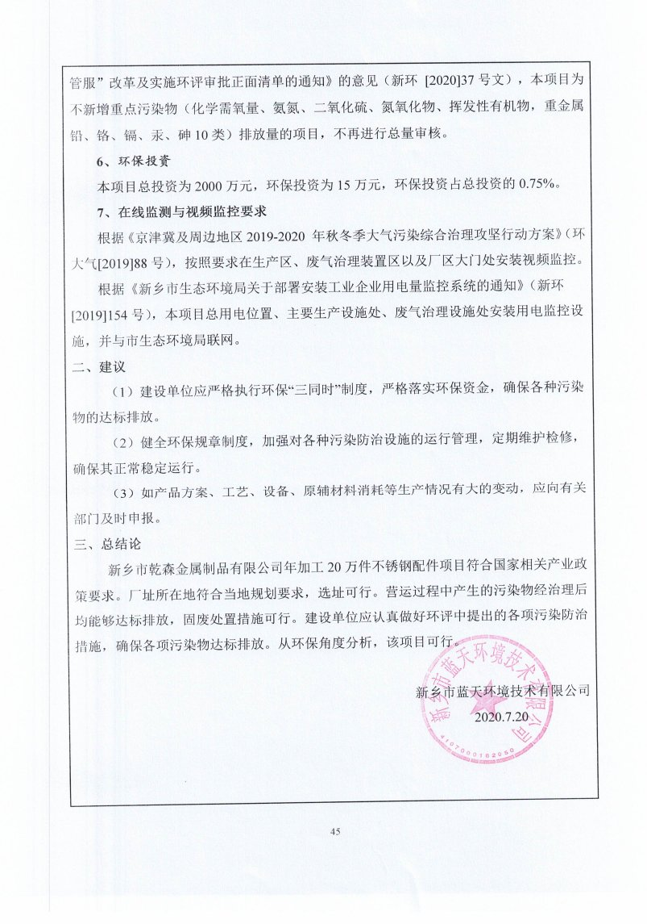

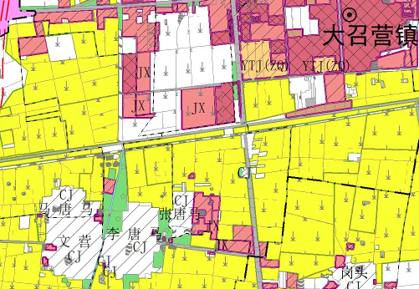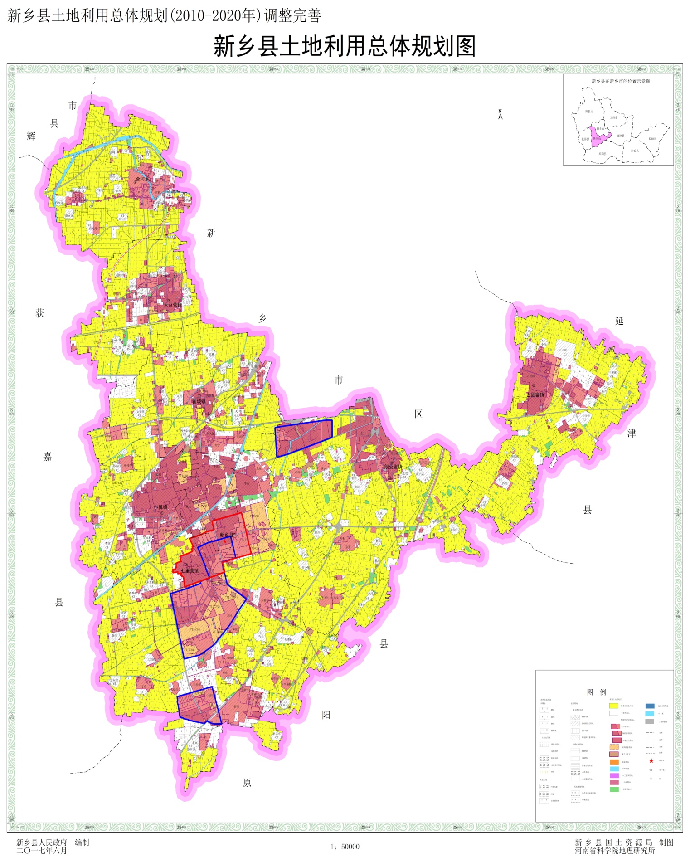

**本项目**

**附图1 本项目地理位置图**



门

门

门

**附图2 项目平面布置图**

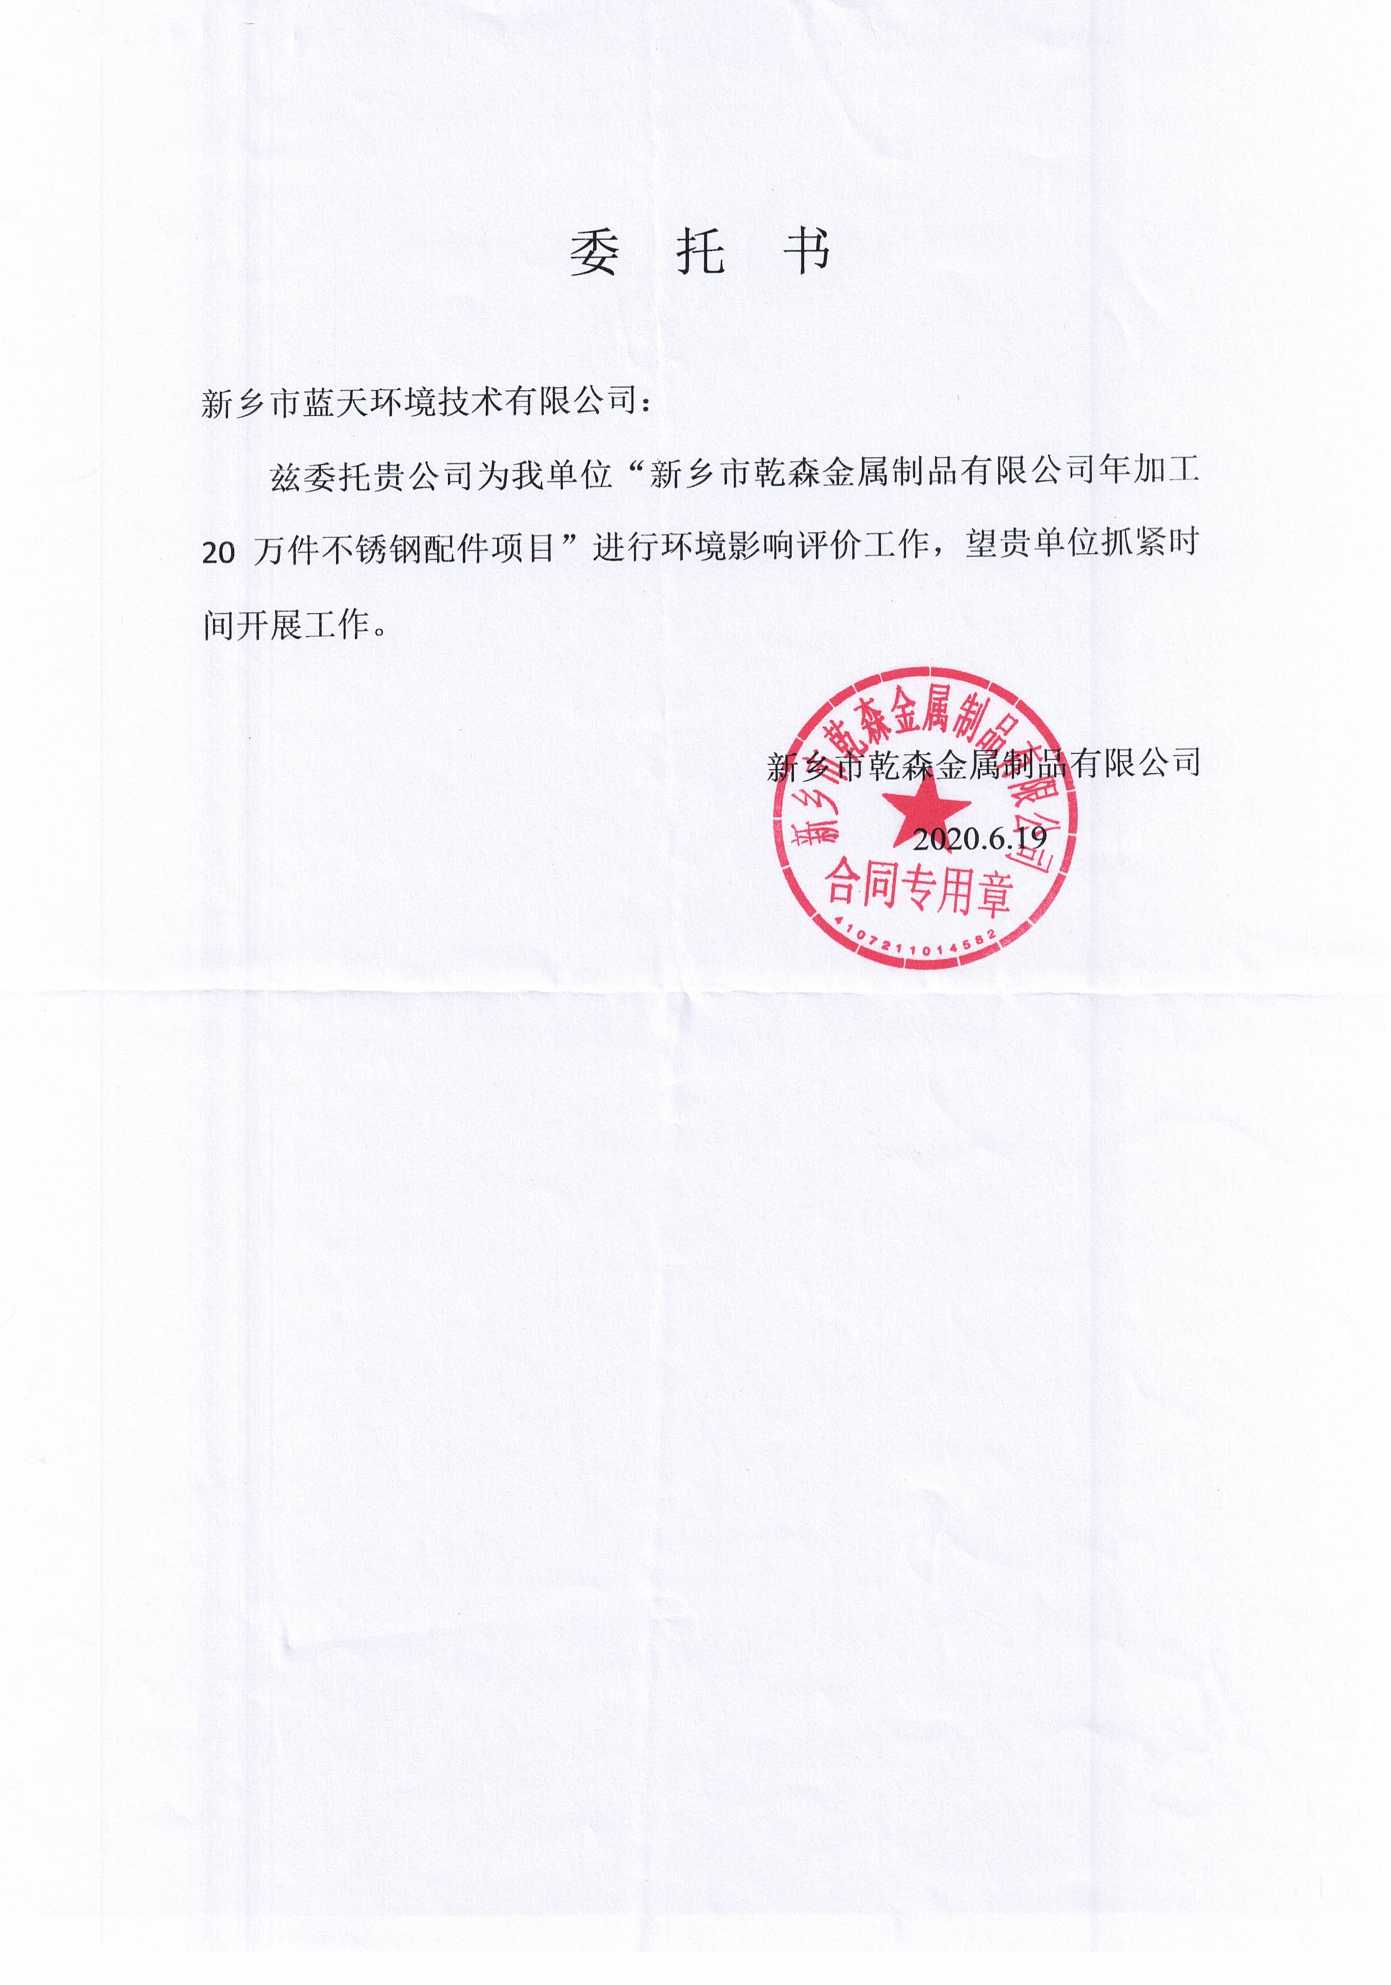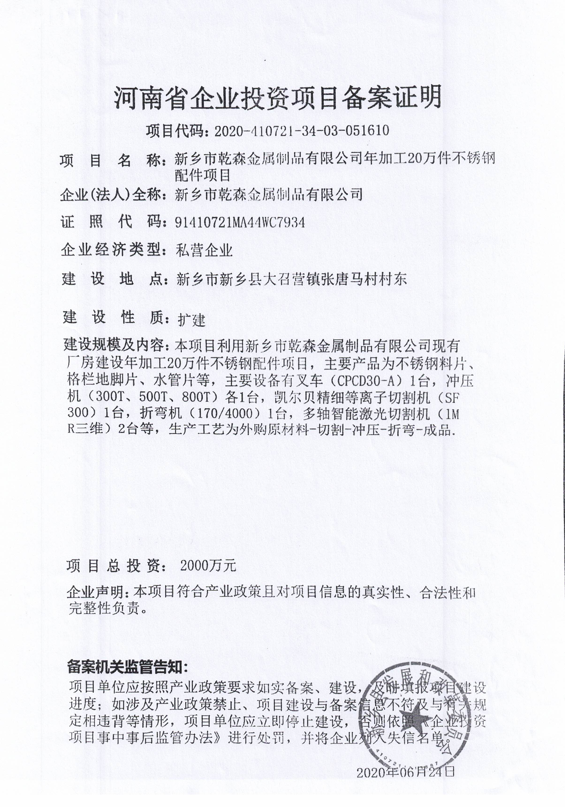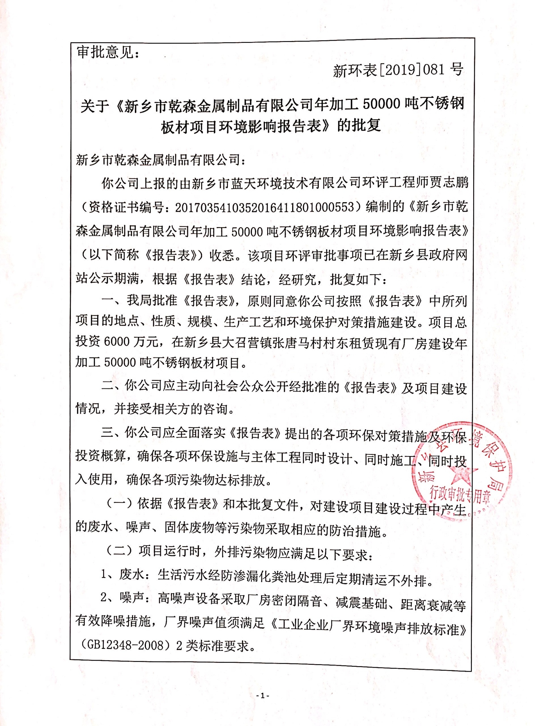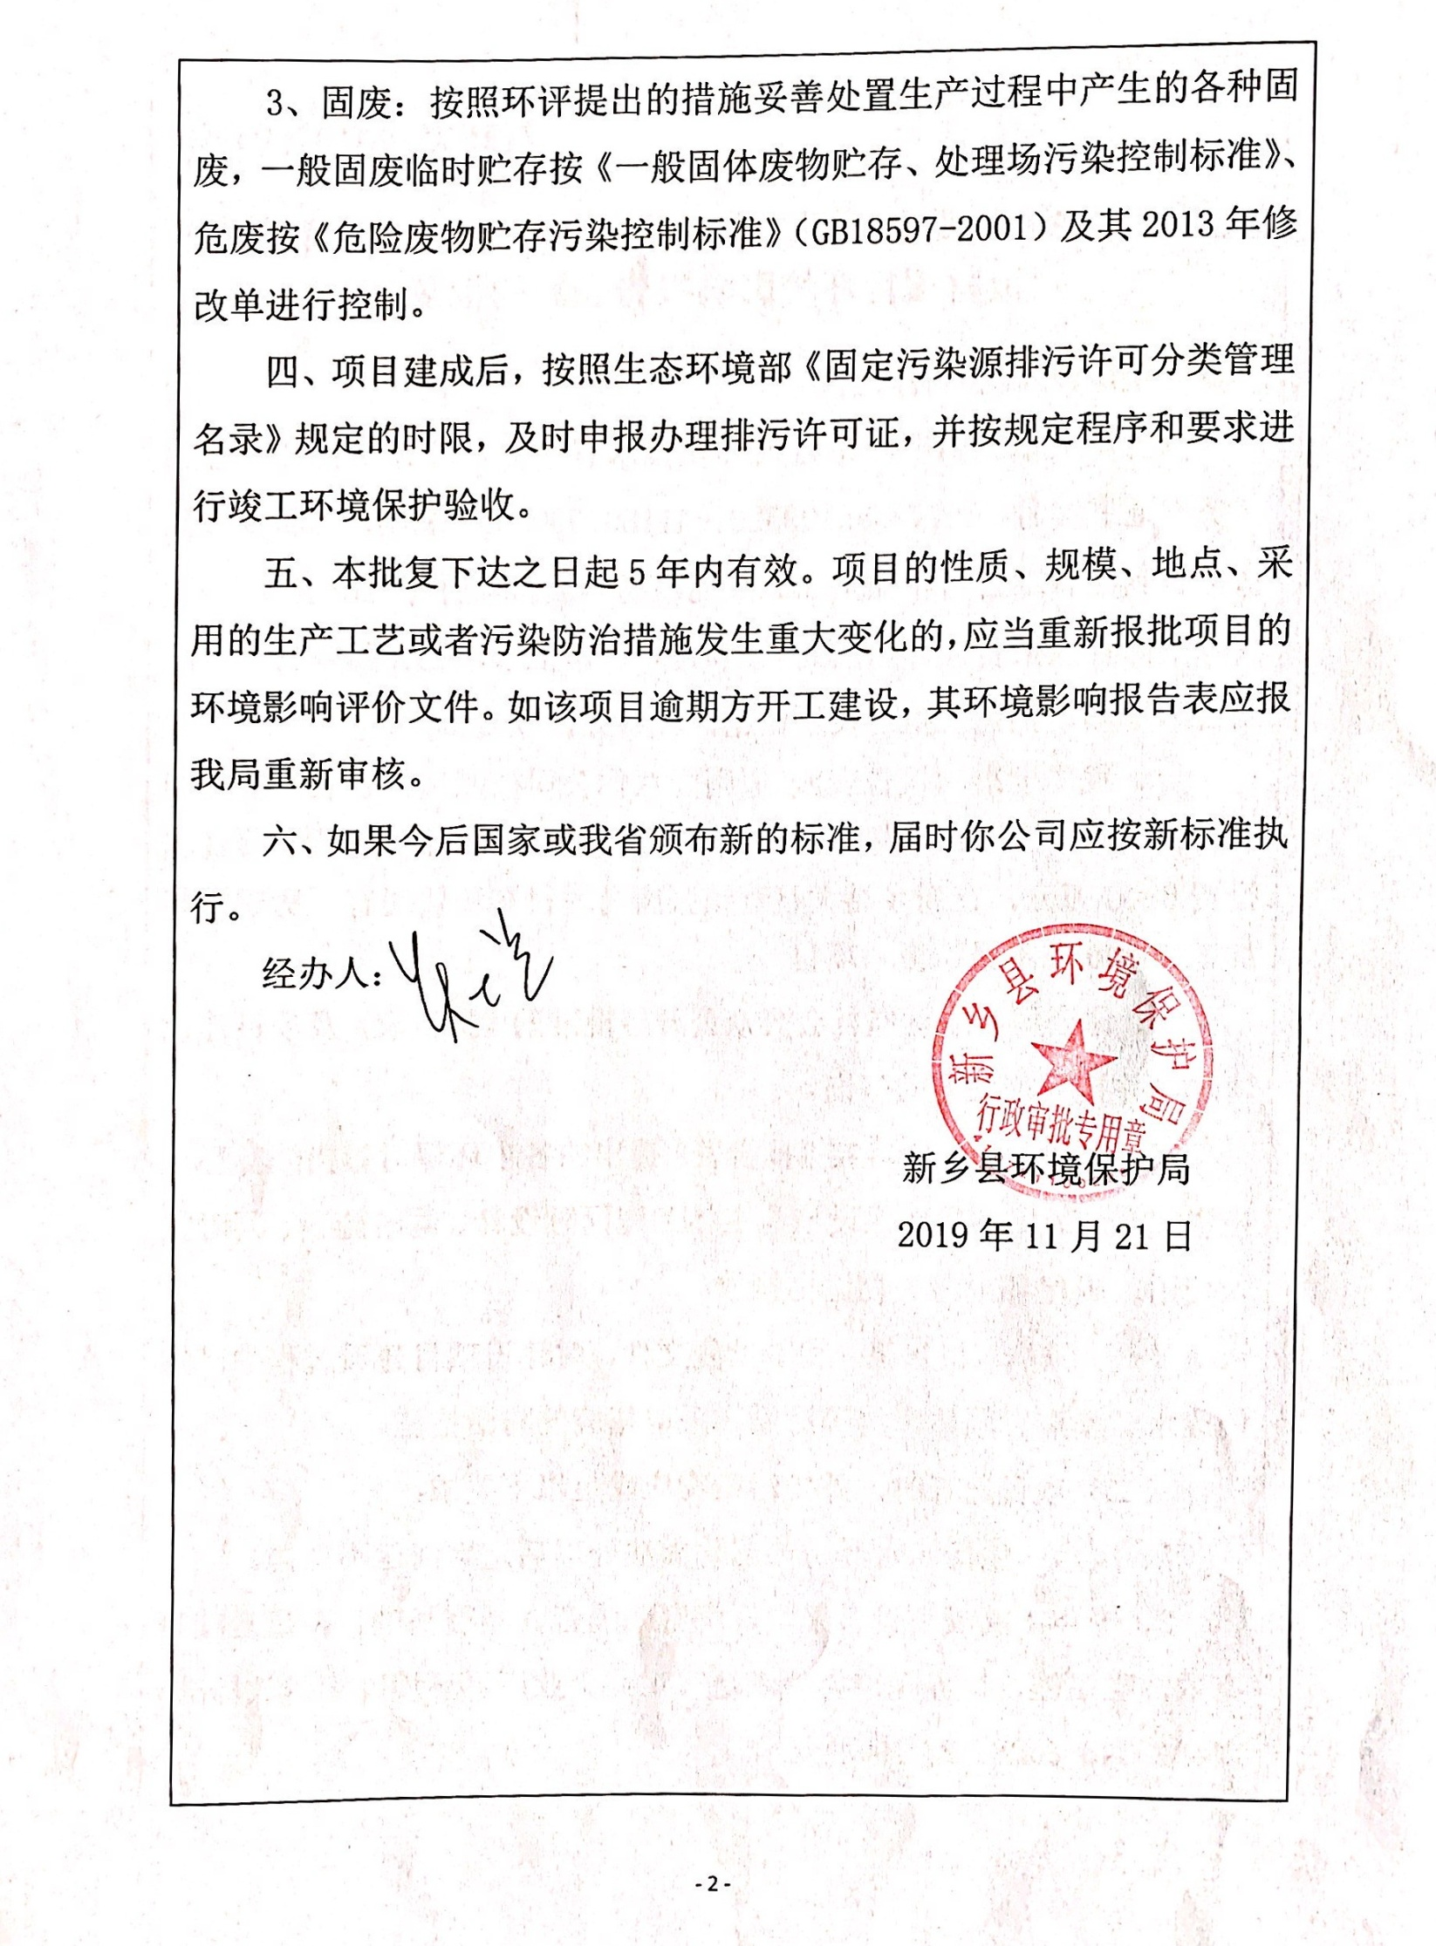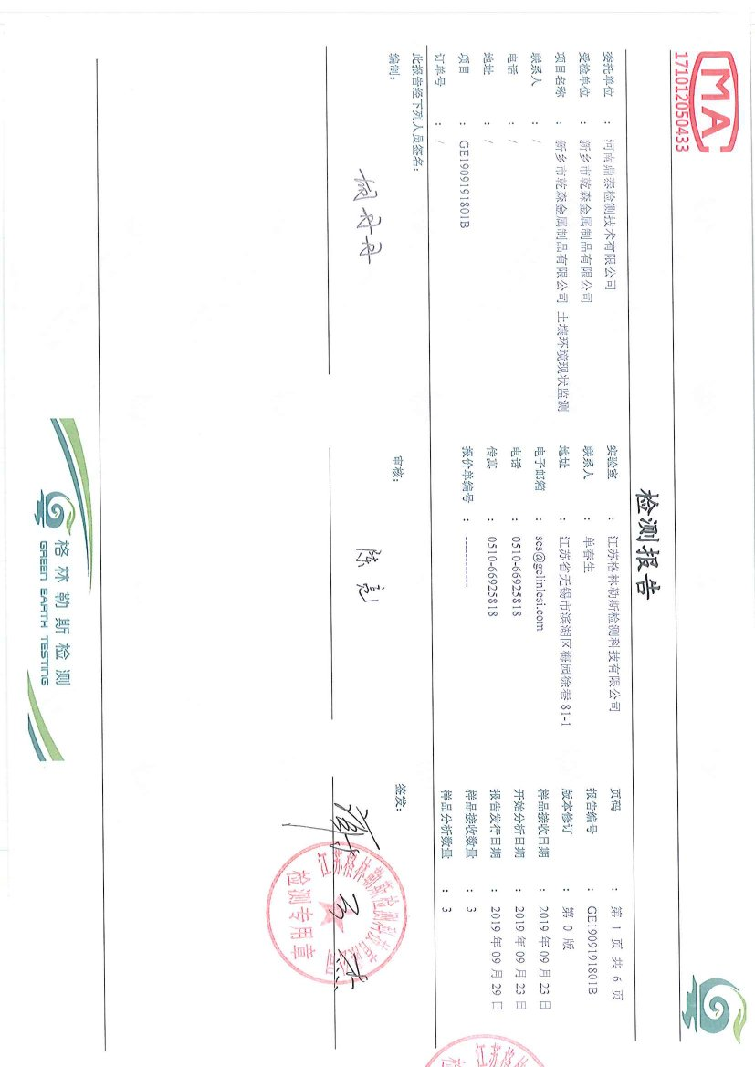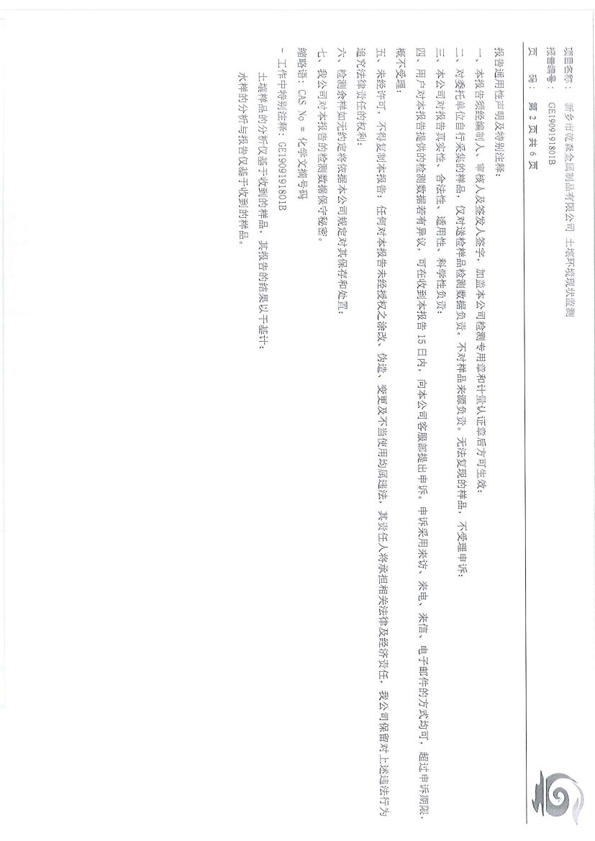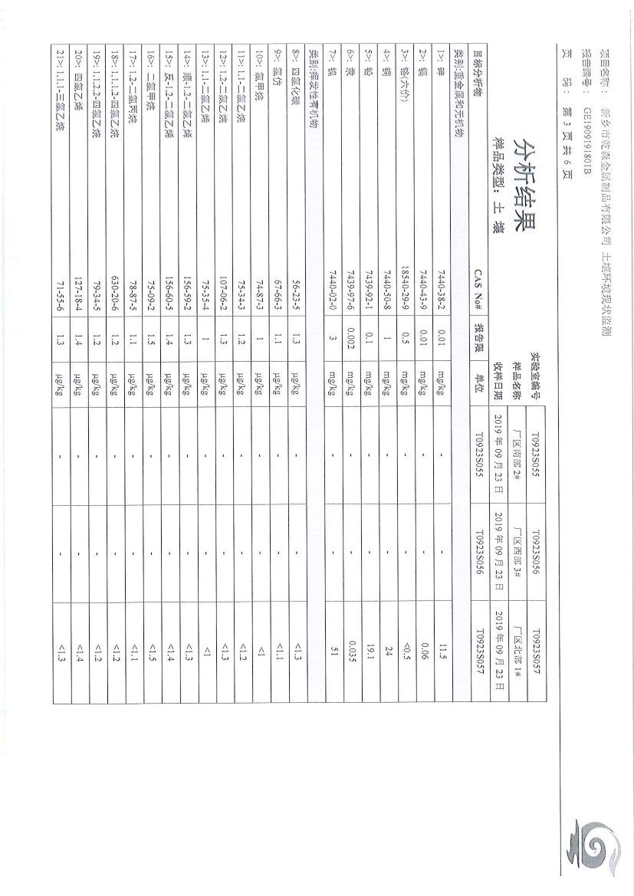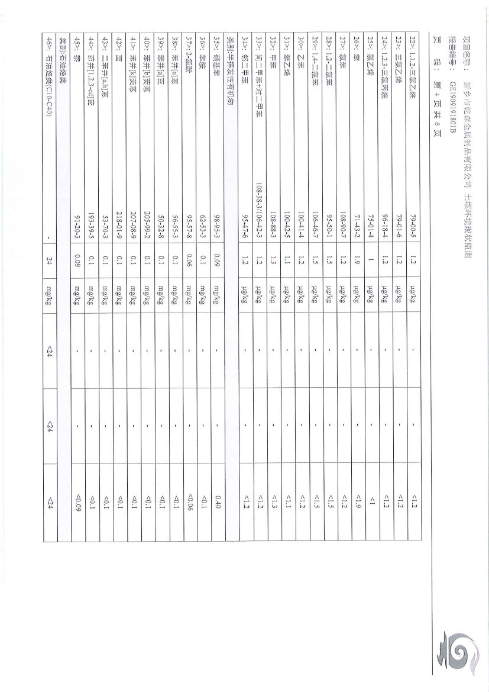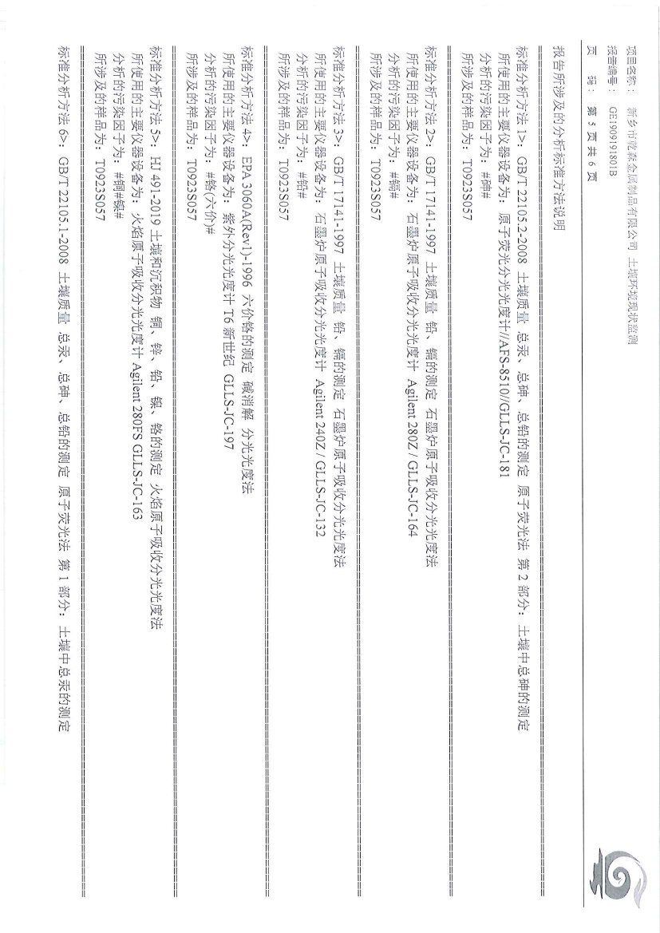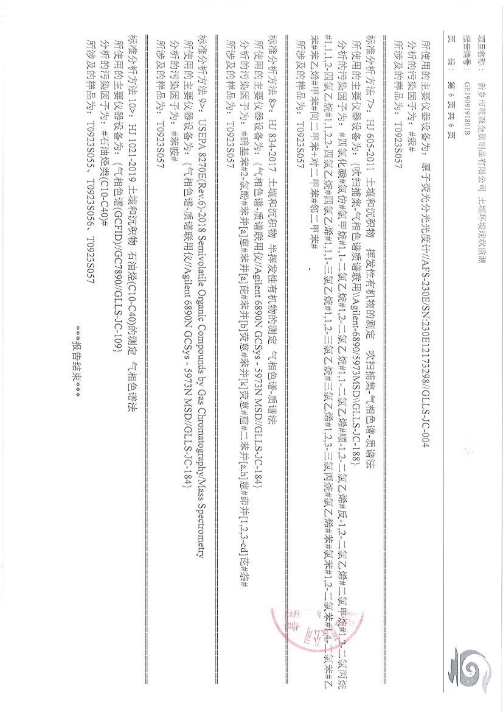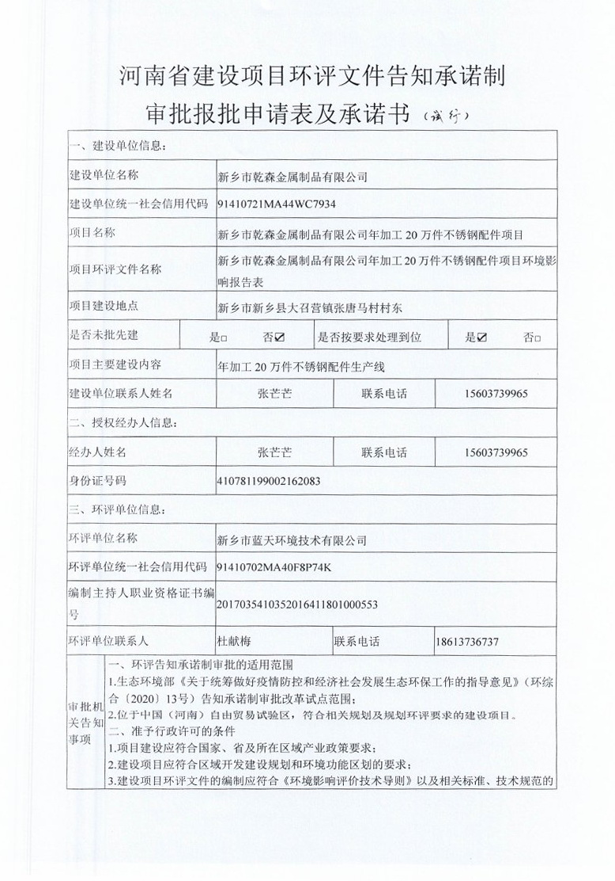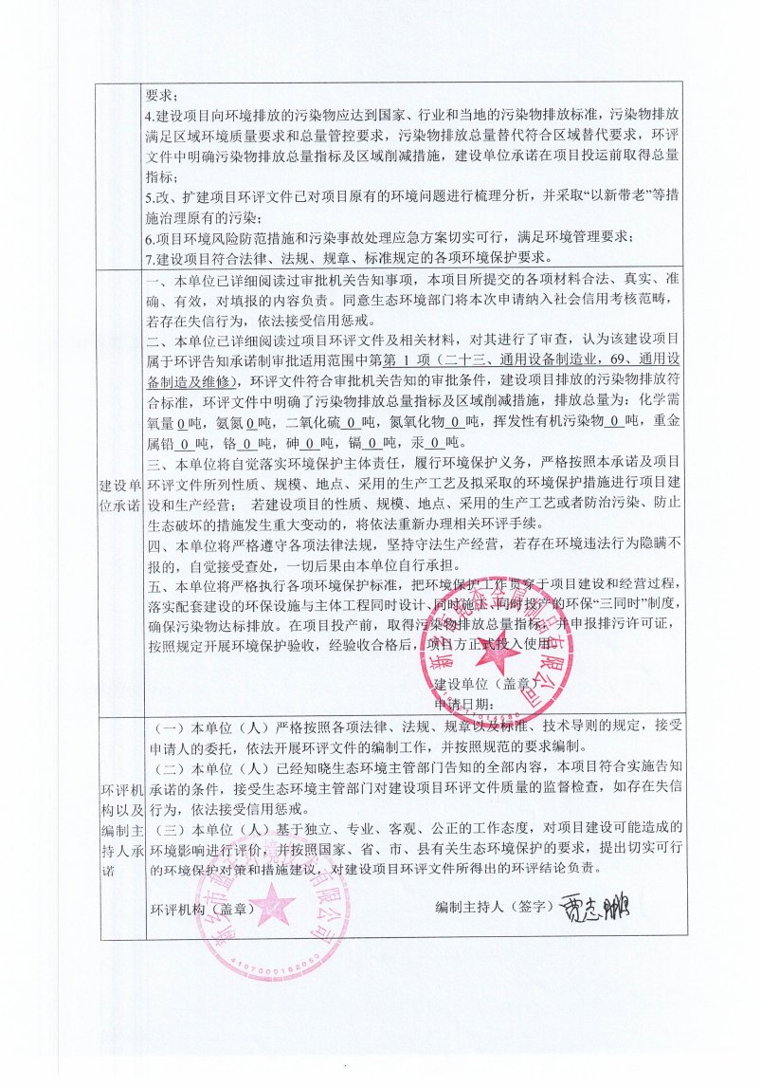

附表1 建设项目大气环境影响评价自查表

|  |  |  |  |  |  |  |  |  |  |  |  |  |
| --- | --- | --- | --- | --- | --- | --- | --- | --- | --- | --- | --- | --- |
| **工作内容** | | **自查项目** | | | | | | | | | | |
| 评价等级与  范围 | 评价等级 | 一级□ | | | | | | 二级🗹 | | 三级□ | | |
| 评价范围 | 边长=50km□ | | | | | | 边长5～50km□ | | 边长=5km🗹 | | |
| 评价因子 | SO2+NOx排放量 | 2000t/a□ | | | | | | 500～2000t/a□ | | ＜500t/a🗹 | | |
| 评价因子 | 基本污染物(PM10)  其他污染物（无） | | | | | | | 包括二次PM2.5□  不包括二次PM2.5🗹 | | | |
| 评价标准 | 评价标准 | 国家标准☑ | | | | | 地方标准□ | | 附录D🞎 | | 其他标准□ | |
| 现状评价 | 环境功能区 | 一类区□ | | | | | | 二类区🗹 | | 一类区和二类区□ | | |
| 评价基准年 | （2019）年 | | | | | | | | | | |
| 环境空气质量 | 长期例行监测数据□ | | | | | | 主管部门发布的数据🗹 | | 现状补充监测🞎 | | |
| 现状调查数据来源 |
| 现状评价 | 达标区□ | | | | | | | 不达标区🗹 | | | |
| 污染源调查 | 调查内容 | 本项目正常排放源 🗹  本项目非正常排放源□  现有污染源🗹 | | | | | 拟替代的污染源□ | | 其他在建、拟建项目污染源□ | | 区域污染源□ | |
| 大气环境影  响预测与评价 | 预测模型 | AERMOD  □ | ADMS  □ | AUSTAL2000  □ | | | | EDMS/AEDT  □ | CALPUFF  □ | 网格模型  □ | | 其他  □ |
| 预测范围 | 边长≥50km□ | | 边长5～50km□ | | | | | | 边长5km□ | | |
| 预测因子 | 预测因子（ ） | | | | | | | 包括二次 PM2.5□  不包括二次 PM2.5□ | | | |
| 正常排放短期浓度  贡献值 | 本项目最大占标率≤100%□ | | | | | | | 本项目最大占标率＞100%□ | | | |
| 正常排放年均浓度  贡献值 | 一类区 | 本项目最大占标率≤10%□ | | | | | | 本项目最大标率＞10%□ | | | |
| 二类区 | 本项目最大占标率≤30%□ | | | | | | 本项目最大标率＞30%□ | | | |
| 非正常排放1h浓度  贡献值 | 非正常持续时长（ ）h | | | 非正常占标率≤100%□ | | | | 非正常占标率＞100%□ | | | |
| 保证率日平均浓度和  年平均浓度叠加值 | 叠加达标□ | | | | | | 叠加不达标□ | | | | |
| 区域环境质量的整体  变化情况 | k ≤-20%□ | | | | | | k ＞-20%□ | | | | |
| 环境监测  计划 | 污染源监测 | 监测因子：（颗粒物） | | | | | | 有组织废气监测 🗹  无组织废气监测 🗹 | | | 无监测□ | |
| 环境质量监测 | 监测因子：（ ） | | | | | | 监测点位数（） | | | 无监测🗹 | |
| 评价结论 | 环境影响 | 可以接受 🗹 不可以接受 □ | | | | | | | | | | |
| 大气环境防护距离 | 无 | | | | | | | | | | |
| 污染源年排放量 | SO2:（0）t/a | | | | NOx:（0）t/a | | | 颗粒物:（0.103）t/a | VOCs:（0）t/a | | |
| 注：“□” 为勾选项 ，填“√” ；“（）”为内容填写项 | | | | | | | | | | | | |

附表2 土壤环境影响评价自查表

|  |  |  |  |  |  |  |  |
| --- | --- | --- | --- | --- | --- | --- | --- |
| **工作内容** | | **完成情况** | | | | | **备注** |
| 影响识别 | 影响类型 | 污染影响型☑；生态影响型□；两种兼有□ | | | | |  |
| 土地利用类型 | 建设用地☑；农用地□；未利用地□ | | | | | 土地利用类型图 |
| 占地规模 | （0.8）hm2 | | | | |  |
| 敏感目标信息 | 敏感目标（张唐马村）、方位（西北）、距离（250m） | | | | |  |
| 影响途径 | 大气沉降□；地面漫流□；垂直入渗☑；地下水位□；其他（ ） | | | | |  |
| 全部污染物 | 石油烃 | | | | |  |
| 特征因子 | 石油烃 | | | | |  |
| 所属土壤环境影响  评价项目类别 | Ⅰ类□；Ⅱ类□；Ⅲ类☑；Ⅳ类□ | | | | |  |
| 敏感程度 | 敏感☑；较敏感□；不敏感□ | | | | |  |
| 评价工作等级 | | 一级□；二级□；三级☑ | | | | |  |
| 现状调查内容 | 资料收集 | a）☑；b）□；c）□；d）□ | | | | |  |
| 理化特性 | / | | | | | 同附录 C |
| 现状监测点位 |  | 占地范围内 | 占地范围外 | 深度 | | 点位布置图 |
| 表层样点数 | 3 | 0 | 0-0.2m | |
| 柱状样点数 | 0 | 0 | / | |
| 现状监测因子 | 《土壤环境质量-建设用地土壤污染风险管控标准（试行）》（GB36600-2018）表1基本项目和氰化物 | | | | |  |
| 现状评价 | 评价因子 | 《土壤环境质量-建设用地土壤污染风险管控标准（试行）》（GB36600-2018）表1基本项目和石油烃 | | | | |  |
| 评价标准 | GB 15618□；GB 36600☑；表D.1□；表 D.2□；其他（ ） | | | | |  |
| 现状评价结论 | 各检测值均符合《土壤环境质量 建设用地土壤污染风险管控标准（试行）（GB36600-2018）表1与表2第二类建设用地筛选值的限值要求。 | | | | |  |
| 影响预测 | 预测因子 | / | | | | |  |
| 预测方法 | 附录 E□；附录 F□；其他（ ） | | | | |  |
| 预测分析内容 | 影响范围（ 50m ）  影响程度（本项目不会对土壤环境造成影响） | | | | |  |
| 预测结论 | 达标结论：a）☑；b）□；c）□  不达标结论：a）□；b）□ | | | | |  |
| 防治措施 | 防控措施 | 土壤环境质量现状保障□；源头控制☑；过程防控□；其他（ ） | | | | |  |
| 跟踪监测 | 监测点数 | | 监测指标 | | 监测频次 |  |
| / | | / | | / |
| 信息公开指标 | / | | | | |
| 评价结论 | | 本项目建成后对土壤环境影响较小，本项目建设可行 | | | | |  |
| 注 1：“□”为勾选项，可√；“（ ）”为内容填写项；“备注”为其他补充内容。  注 2：需要分别开展土壤环境影响评级工作的，分别填写自查表。 | | | | | | | |

